EDUCACIÓN PLÁSTICA Y VISUAL
El área de Educación Plástica y Visual involucra las dimensiones sensorial, intelectual, social, emocional, afectiva, estética y creativa, y promueve el desarrollo de la inteligencia, el pensamiento creativo y visual, así como el descubrimiento de las posibilidades derivadas de la recepción y la expresión culturales. Desde esta área se aprenden los mecanismos que contribuyen al desarrollo de las distintas capacidades artísticas del alumnado, que influyen directamente en su formación integral y le permiten acercarse al conocimiento y disfrute de las principales manifestaciones culturales y artísticas de su entorno, incorporando la contribución de las mujeres a la evolución de las disciplinas artísticas desde una perspectiva de género. Al mismo tiempo, la Educación Plástica y Visual ofrece al alumnado la posibilidad de iniciarse en la creación de sus propias propuestas y desarrollar el sentimiento de pertenencia e identidad, el gusto estético y el sentido crítico.
La Educación Plástica y Visual comprende los aspectos relacionados tanto con la recepción como con la producción artística. Por un lado, el área contribuye a que el alumnado comprenda la cultura en la que vive, de modo que pueda dialogar con ella, adquirir las destrezas necesarias para su entendimiento y disfrute y desarrollar progresivamente su sentido crítico. En este sentido, será fundamental trabajar la autoconfianza, la autoestima y la empatía, así como abordar el análisis de las distintas manifestaciones culturales y artísticas desde el diálogo intercultural y el respeto a la diversidad.
Por otro lado, la Educación Plástica y Visual favorece la experimentación, la expresión y la producción artística de forma progresiva a lo largo de los tres ciclos en los que se organiza la Educación Primaria. El área contribuye así al uso de diferentes formas de expresión artística e inicia al alumnado en la elaboración de propuestas plásticas, visuales y audiovisuales. Además de la exploración de los diversos lenguajes, artes y disciplinas, se dan a conocer las distintas técnicas para la creación de sus propias propuestas. Se considera fundamental la aproximación al trabajo, tanto individual como colectivo, a partir de herramientas, instrumentos y materiales variados con el objetivo de que el alumnado investigue y se adentre en la dimensión lúdica, creativa, comunitaria y social del área.
A partir de los objetivos de la etapa y de los descriptores que conforman el Perfil de salida del alumnado, se han establecido cuatro competencias específicas en esta área. Estas competencias específicas comprenden el descubrimiento y conocimiento de las manifestaciones artísticas más importantes de las distintas épocas, lugares y estilos; la investigación artística con el propósito de desarrollar una sensibilidad propia; y la expresión mediante distintos lenguajes, medios, materiales y técnicas artísticas para producir obras propias, tanto de forma individual como colectiva.
El grado de adquisición de estas competencias específicas se determina a través de los criterios de evaluación, que aparecen directamente vinculados a ellas y que incluyen aspectos relacionados con los conocimientos, las destrezas y las actitudes necesarias para su consecución por parte del alumnado.
Los saberes básicos están organizados en torno a cuatro bloques fundamentales: «Recepción y análisis», «Creación e interpretación» y «Artes plásticas, visuales y audiovisuales». En el primero se incluyen los elementos necesarios para poner en práctica la recepción activa y el análisis de las creaciones artísticas de distintas épocas, incluidas las estrategias de búsqueda de información tanto en soportes analógicos como digitales. El segundo, por su parte, engloba los saberes que hay que movilizar para llevar a cabo la creación y la interpretación de obras artísticas. El tercer bloque incorpora los saberes básicos relacionados con las artes plásticas, visuales y audiovisuales: las características de sus lenguajes y códigos, los elementos asociados a ellas, las técnicas, los materiales, los medios y los soportes empleados, así como los programas e instrumentos necesarios para su ejecución.
En el área de Educación Plástica y Visual se plantearán situaciones de aprendizaje que requieran una acción continua, así como una actitud abierta y colaborativa, con la intención de que el alumnado construya una cultura y una práctica artística personales y sostenibles. Deben englobar los ámbitos comunicativo, analítico, expresivo, creativo e interpretativo, y estar vinculadas a contextos cercanos al alumnado que favorezcan el aprendizaje significativo, despierten su curiosidad e interés por el arte y sus manifestaciones, y desarrollen su capacidad de apreciación, análisis, creatividad, imaginación y sensibilidad, así como su identidad personal y su autoestima. Por ello, las situaciones de aprendizaje se deben plantear desde una perspectiva activa, crítica y participativa donde el alumnado pueda acceder a los conocimientos, destrezas y actitudes propias de esta área. Asimismo, han de favorecer el desarrollo de una ciudadanía global a través del compromiso, la empatía, el esfuerzo, la implicación, el valor del respeto a la diversidad, el disfrute, la responsabilidad y el compromiso en la transformación de las sociedades, de modo que permitan al alumnado adquirir las herramientas y las destrezas necesarias para afrontar los retos del siglo XXI. Los Objetivos de Desarrollo Sostenible son una potente fuente de inspiración para formular actividades y trabajar con el alumnado
I. Competencias específicas
Competencia específica del área de Educación Plástica y Visual 1:
CE.EPV.1. Descubrir propuestas artísticas de diferentes géneros, estilos, épocas y culturas, a través de la recepción activa, para desarrollar la curiosidad y el respeto por la diversidad.
Descripción
El desarrollo de esta competencia específica permitirá al alumnado comprender las diferencias culturales e integrar la necesidad de respetarlas; conocer las especificidades e intencionalidades de las manifestaciones culturales y artísticas más destacadas del patrimonio; establecer relaciones entre ellas, y apreciar su diversidad para enriquecer y construir su propia realidad.
El conocimiento, el acceso, el análisis, la descripción, la recepción y la comprensión de propuestas artísticas procedentes de distintas culturas a través de la búsqueda, la escucha, la observación y el visionado son procesos fundamentales para la formación de personas críticas, empáticas, curiosas, respetuosas y sensibles que valoran estas manifestaciones y se interesan por ellas.
El descubrimiento de las producciones del pasado aporta elementos esenciales para la interpretación del presente y favorece la toma consciente de decisiones relevantes en relación con la conservación del patrimonio, especialmente el aragonés.
El reconocimiento y el interés por manifestaciones culturales y artísticas emblemáticas a partir de la exploración de sus características proporcionan una sólida base para descubrir y valorar la diversidad de diferentes entornos locales, regionales, nacionales e internacionales.
En la selección y en el análisis de las propuestas artísticas se incorporará la perspectiva de género, incluyendo tanto producciones creadas y ejecutadas por mujeres como obras en las que estas aparezcan representadas fuera de estereotipos.
Vinculación con otras competencias
El área de Educación Plástica y Visual contribuye especialmente a la competencia en conciencia y expresiones culturales. La interacción de las competencias específicas internas de la Educación Plástica y Visual integra los diferentes aprendizajes, los pone en relación con los distintos tipos de contenidos y los utiliza de manera efectiva en los proyectos que se emprenden en el aula.
Se relaciona con el desarrollo de las competencias en comunicación lingüística y plurilingüe están vinculadas al área a través de la descripción de elementos y procesos durante el trabajo, la argumentación o exposición de soluciones dadas y su valoración a través de cualquier lengua, sean autóctonas o no.
La competencia matemática contribuye al desarrollo de la CE.EPV.1 ya que implica el manejo de medidas, símbolos, representaciones geométricas y pone en práctica procesos de razonamiento para obtener o producir información solucionando problemas cotidianos. Asimismo, el área se sirve de la ciencia y tecnología para aplicarlas en las creaciones propias, identificando ideas fundamentales, indagando en la realidad de manera objetiva, rigurosa y contrastada.
La competencia digital está vinculada al área de Educación Plástica y Visual con la búsqueda de modelos artísticos de diferentes épocas, lugares y trabajar en entornos colaborativos. También nos ayuda a conocer modelos artísticos femeninos de distintas manifestaciones culturales y artísticas que hasta ahora habían sido poco visibles.
La competencia personal, social y de aprender a aprender, en cuanto al CE.EPV.1, favorece la reflexión de procesos como la indagación para conocer y adquirir conocimientos, valorando distintas expresiones culturales a través de un pensamiento crítico, respetando las distintas propuestas artísticas.
El área impulsa el desarrollo de la convivencia (Competencia ciudadana) a través del debate o la puesta en común de estos conocimientos buscando el acuerdo a través del respeto de las distintas opiniones. El arte favorece la comprensión de la realidad histórica y social del mundo.
Vinculación con el Perfil de salida
Esta competencia específica se conecta con los siguientes descriptores del Perfil de salida: CP3, STEM1, CD1, CPSAA3, CC1, CE2, CCEC1, CCEC2.
Competencia específica del área de Educación Plástica y Visual 2:
CE.EPV.2. Investigar sobre manifestaciones culturales y artísticas, y sus contextos empleando diversos canales, medios y técnicas, para disfrutar de ellas, entender su valor y empezar a desarrollar una sensibilidad artística propia.
Descripción
La apertura, la curiosidad y el interés por aproximarse a nuevas propuestas culturales y artísticas suponen un primer paso imprescindible para desarrollar una sensibilidad artística propia. Además de la posibilidad de acceder a una oferta cultural diversa a través de los medios tradicionales, la asimilación de estrategias para la búsqueda de información a través de distintos canales y medios amplía las posibilidades de disfrutar y aprender de esa oferta. El cultivo de un pensamiento propio, la autoconfianza y la capacidad de cooperar con sus iguales son tres pilares fundamentales para el crecimiento personal del alumnado. Esta competencia también contribuye a crear y asentar un sentido progresivo de pertenencia e identidad. Asimismo, implica respetar el hecho artístico, los derechos de autoría y la labor de las personas profesionales encargadas de su creación, difusión y conservación.
En definitiva, a través de la investigación, el alumnado puede reconocer y valorar los aspectos fundamentales del patrimonio cultural y artístico analizando sus principales elementos, y desarrollando criterios de valoración propios, desde una actitud abierta, dialogante y respetuosa. Del mismo modo, podrá comprender las diferencias y la necesidad de respetarlas, y se iniciará en el disfrute y conocimiento de las especificidades e intencionalidades de las manifestaciones más destacadas del patrimonio a través de sus lenguajes y elementos técnicos en diversos medios y soportes.
Vinculación con otras competencias
El área de Educación Plástica y Visual está vinculada a la CE.EPV.2, al igual que la anterior, a la competencia en comunicación lingüística y plurilingüe a través del diálogo entre el alumnado que favorece el intercambio de opiniones en las distintas lenguas del ámbito educativo aragonés.
La competencia digital está vinculada con la CE.EPV.2 a través de la búsqueda e investigación de modelos diferentes, las visitas virtuales a museos, así como el conocimiento de aplicaciones que ayuden a desarrollar creaciones plásticas tanto estáticas como en movimiento ayudándose del sonido en dichas creaciones.
Las competencias ciudadana, personal, social y de aprender a aprender se vinculan con la CE.EPV.2 a través del desarrollo de un pensamiento propio y autónomo, siendo un vehículo para el desarrollo de la convivencia a través de la colaboración, el diálogo y el respeto entre iguales.
La competencia en conciencia y expresiones culturales está relacionada con el área a través del desarrollo de criterios para valorar las semejanzas y diferencias entre las manifestaciones culturales y artísticas respetando las características de las mismas y contribuyendo a difundirlas a través de distintos medios y soportes.
Vinculación con el Perfil de salida
Esta competencia específica se conecta con los siguientes descriptores del Perfil de salida: CCL3, CP3, STEM2, CD1, CPSAA4, CC3, CCEC1, CCEC2.
Competencia específica del área de Educación Plástica y Visual 3:
CE.EPV.3. Expresar y comunicar de manera creativa ideas, sentimientos y emociones, experimentando con las posibilidades del sonido, la imagen, el cuerpo y los medios digitales, para producir obras propias.
Descripción
Experimentar, explorar, conocer y descubrir las posibilidades de los elementos básicos de expresión de las diferentes artes constituyen actividades imprescindibles para asimilar toda producción cultural y artística y disfrutar de ella. Producir obras propias como forma de expresión creativa de ideas, emociones y sentimientos propios proporciona al alumnado la posibilidad de experimentar con los distintos lenguajes, técnicas, materiales, instrumentos, medios y soportes que tiene a su alcance. Además, los medios tecnológicos ponen a disposición del alumnado un enorme abanico de posibilidades expresivas con las que poder comunicar y transmitir cualquier idea o sentimiento.
Para que el alumnado consiga expresarse de manera creativa a través de una producción artística propia, ha de conocer las herramientas y técnicas de las que dispone, así como sus posibilidades, experimentando con los diferentes lenguajes. Además de las analógicas, el acceso, el conocimiento y el manejo de las herramientas y aplicaciones digitales favorecen la relación del alumnado con el mundo cultural y artístico del presente. De este modo, desde esta competencia se potencia una visión crítica e informada de las posibilidades comunicativas y expresivas del arte. Asimismo, un manejo correcto de las diferentes herramientas y técnicas de expresión artística contribuye al desarrollo de la autoconfianza del alumnado.
Vinculación con otras competencias
La CE.EPV.3 está vinculada con las siguientes competencias:
La competencia digital está vinculada con el conocimiento de aplicaciones que ayuden a desarrollar creaciones plásticas tanto estáticas como en movimiento ayudándose del sonido en dichas creaciones, seleccionando e intercambiando informaciones referidas a distintos ámbitos culturales. El lenguaje de la imagen y el empleo de los elementos multimedia y de comunicación nos envuelven con cantidad de mensajes que nos involucran en lo artístico.
La competencia personal, social y de aprender a aprender al igual que la ciudadana al hacer de la experimentación un mecanismo para buscar soluciones desde el inicio hasta el final del proceso de aprendizaje. Para ello se requiere una planificación previa que ayude a alcanzar resultados originales, no estereotipados, especialmente al trabajar el cuerpo en todas sus diversidades.
Se relaciona con la competencia emprendedora ya que para lograr una intencionalidad expresiva debe realizarse un proceso de revisión constante desde el inicio del trabajo incorporando las estrategias necesarias con la idea de mejora.
Vinculación con el Perfil de salida
Esta competencia específica se conecta con los siguientes descriptores del Perfil de salida: CCL1, CD2, CPSAA1, CPSAA5, CC2, CE1, CCEC3, CCEC4.
Competencia específica del área de Educación Plástica y Visual 4:
CE.EPV.4. Participar del diseño, la elaboración y la difusión de producciones culturales y artísticas individuales o colectivas, poniendo en valor el proceso y asumiendo diferentes funciones en la consecución de un resultado final, para desarrollar la creatividad, la noción de autoría y el sentido de pertenencia.
Descripción
La participación en la creación, el diseño, la elaboración y la difusión de producciones culturales y artísticas contribuye al desarrollo de la creatividad y de la noción de autoría, y promueve el sentido de pertenencia. La intervención en producciones grupales implica la aceptación y la comprensión de la existencia de distintas funciones que hay que conocer, respetar y valorar en el trabajo cooperativo.
El alumnado debe planificar sus propuestas para lograr cumplir los objetivos prefijados a través del trabajo en equipo y para conseguir un resultado final de acuerdo con esos objetivos. Esta competencia específica permite que el alumnado participe del proceso de creación y emplee elementos de diferentes disciplinas, manifestaciones y lenguajes artísticos a través de una participación activa en todas las fases de la propuesta artística, respetando su propia labor y la de sus compañeros y compañeras, y desarrollando el sentido emprendedor. Para concluir la producción, se deberá difundir la propuesta y comunicar la experiencia creativa en diferentes espacios y canales.
La opinión de los demás y las ideas recibidas en forma de retroalimentación deben ser valoradas, asumidas y respetadas.
Vinculación con otras competencias
La CE.CA4 de igual modo que las anteriores está relacionada con todas las competencias ya que a través de ellas el alumnado se inicia en la percepción de la comprensión del mundo que le rodea, ayudándole a ampliar sus posibilidades a través de la comunicación con los demás, Competencia en comunicación Lingüística y Plurilingüe.
La competencia matemática y competencia en ciencia y tecnología vinculada con el área a través de la organización del tiempo y el espacio en sus creaciones.
La competencia digital como un medio en la transmisión de las creaciones artísticas.
La competencia personal, social y de aprender a aprender ya que el arte y la cultura tiene gran influencia en el desarrollo del individuo, ayudando esta a la elaboración de criterios propios respetando la de los demás.
La competencia emprendedora está vinculada a través de la creatividad, esta exige autonomía para poner en marcha distintas iniciativas, barajar posibilidades y soluciones diversas.
El área impulsa el desarrollo de la convivencia (Competencia ciudadana) a través del trabajo cooperativo o en equipo, logrando un producto fruto del esfuerzo común, buscando el acuerdo a través del respeto de las distintas opiniones. También contribuye al desarrollo de la asertividad a través de la representación de distintos roles en la elaboración de la producción plástica.
La competencia en conciencia y expresiones culturales al propiciar el acercamiento a diversas manifestaciones culturales y artísticas del entorno más cercano y de otros pueblos dotando al alumnado de instrumentos para valorarlas, respetarlas y ofrecer opiniones fundamentadas en el conocimiento de las mismas.
Vinculación con el Perfil de salida
Esta competencia específica se conecta con los siguientes descriptores del Perfil de salida: CCL1, CP3, STEM3, CC2, CE1, CE3, CCEC3, CCEC4.
II. Criterios de evaluación
CE.EPV.1
Descubrir propuestas artísticas de diferentes géneros, estilos, épocas y culturas, a través de la recepción activa, para desarrollar la curiosidad y el respeto por la diversidad.
El conocimiento de propuestas artísticas en diferentes ámbitos comenzará con la identificación y la descripción de algunas características (primer ciclo) desarrollando su curiosidad e incorporando conocimientos y vocabulario adecuado para sus explicaciones o descripciones(segundo ciclo) llegando a formular opiniones y hacer valoraciones (tercer ciclo) de estas propuestas desde el respeto desarrollando su pensamiento crítico y su participación en las distintas propuestas culturales en su entorno más cercano.
El profesorado facilitará un proceso que ayude al alumnado atendiendo a la diversidad que podamos encontrar en el aula, comenzando con un buen planteamiento inicial y adaptando el proyecto siempre que sea necesario.
Primer Ciclo | Segundo Ciclo | Tercer ciclo
1.1 Descubrir propuestas artísticas de diferentes géneros, estilos, épocas y culturas, a través de la recepción activa y mostrando curiosidad y respeto por las mismas.  1.2 Describir manifestaciones culturales y artísticas del entorno próximo, explorando sus características con actitud abierta e interés. | 1.1 Reconocer propuestas artísticas de diferentes géneros, estilos, épocas y culturas, a través de la recepción activa y mostrando curiosidad y respeto por las mismas.  1.2 Describir manifestaciones culturales y artísticas, explorando sus características con actitud abierta e interés y estableciendo relaciones básicas entre ellas. | 1.1 Distinguir propuestas artísticas de diferentes géneros, estilos, épocas y culturas, a través de la recepción activa y mostrando curiosidad y respeto por las mismas.  1.2 Describir manifestaciones culturales y artísticas, explorando sus características con actitud abierta e interés, estableciendo relaciones entre ellas y valorando la diversidad que las genera.
CE.EPV.2
Investigar sobre manifestaciones culturales y artísticas y sus contextos, empleando diversos canales, medios y técnicas, para disfrutar de ellas, entender su valor y empezar a desarrollar una sensibilidad artística propia.
El alumnado aprende a investigar a través del desarrollo de habilidades, técnicas y destrezas empleando diversos canales y medios con mayor o menor ayuda del profesorado según el ciclo en el que se desarrolle la investigación, será este el que proporcione los recursos necesarios para ello.
El profesorado ayudará al desarrollo del pensamiento crítico desde el respeto a la diversidad a través de la autonomía del alumnado, la equidad, la crítica constructiva y la cooperación, buscando una ciudadanía global.
Primer Ciclo | Segundo Ciclo | Tercer ciclo
2.1 Seleccionar y aplicar estrategias elementales para la búsqueda guiada de información sobre manifestaciones culturales y artísticas, a través de canales y medios de acceso sencillos, tanto de forma individual como cooperativa.  2.2 Reconocer elementos característicos básicos de distintas manifestaciones culturales y artísticas que forman parte del patrimonio, indicando los canales, medios y técnicas empleados e identificando diferencias y similitudes. | 2.1 Seleccionar y aplicar estrategias para la búsqueda guiada de información sobre manifestaciones culturales y artísticas, a través de canales y medios de acceso sencillos, tanto de forma individual como colectiva.  2.2 Distinguir elementos característicos básicos de manifestaciones culturales y artísticas que forman parte del patrimonio, indicando los canales, medios y técnicas utilizados, analizando sus diferencias y similitudes y reflexionando sobre las sensaciones producidas, con actitud de interés y respeto. | 2.1 Seleccionar y aplicar estrategias para la búsqueda de información sobre manifestaciones culturales y artísticas, a través de diversos canales y medios de acceso, tanto de forma individual como cooperativa.  2.2 Comparar el significado y los elementos característicos de distintas manifestaciones culturales y artísticas que forman parte del patrimonio, analizando los canales, medios y técnicas vinculados a ellas, así como sus diferencias y similitudes, y desarrollando criterios de valoración propios, con actitud abierta y respetuosa.  2.3 Valorar las sensaciones y emociones producidas por diferentes manifestaciones culturales y artísticas, a partir del análisis y la comprensión de dichas manifestaciones.
CE.EPV.3
Expresar y comunicar de manera creativa ideas, sentimientos y emociones, experimentando con las posibilidades del sonido, la imagen, el cuerpo y los medios digitales, para producir obras propias.
La experimentación a través de actividades y experiencias con conceptos, materiales, técnicas y medios debe ser lo más amplia posible para no coartar la creatividad del alumnado, la experimentación debe basarse en el ensayo-error, la transformación de los elementos plásticos según la manipulación que se haga de ellos, esto servirá para comprobar si se han interiorizado aprendizajes que favorecen el desarrollo integral del alumnado.
El alumnado expresa sus ideas, sentimientos y emociones de manera asertiva a través de sus experiencias desarrollando así confianza en sí mismo respetando las ideas de los demás.
El papel del profesorado será imprescindible en el primer ciclo, creando momentos, buscando materiales y modelos, recreando técnicas, etc. en el segundo y tercer ciclo su papel irá disminuyendo, siempre buscando la equidad en el aula.
Primer Ciclo | Segundo Ciclo | Tercer ciclo
3.1 Producir obras propias de manera guiada, utilizando algunas de las posibilidades expresivas del cuerpo, el sonido, la imagen y los medios digitales básicos, y mostrando confianza en las capacidades propias.  3.2 Expresar de forma guiada ideas, sentimientos y emociones a través de manifestaciones artísticas sencillas, experimentando con los diferentes lenguajes e instrumentos a su alcance. | 3.1 Producir obras propias básicas, utilizando las posibilidades expresivas del cuerpo, el sonido, la imagen y los medios digitales básicos, y mostrando confianza en las capacidades propias.  3.2 Expresar con creatividad ideas, sentimientos y emociones a través de manifestaciones artísticas básicas, experimentando con los diferentes lenguajes e instrumentos a su alcance. | 3.1 Producir obras propias básicas, utilizando las posibilidades expresivas del cuerpo, el sonido, la imagen y los medios digitales básicos y mostrando confianza en las capacidades propias.  3.2 Expresar con creatividad ideas, sentimientos y emociones a través de diversas manifestaciones artísticas, utilizando los diferentes lenguajes e instrumentos a su alcance, mostrando confianza en las propias capacidades y perfeccionando la ejecución.
CE.EPV.4
Participar del diseño, la elaboración y la difusión de producciones culturales y artísticas individuales o colectivas, poniendo en valor el proceso y asumiendo diferentes funciones en la consecución de un resultado final, para desarrollar la creatividad, la noción de autoría y el sentido de pertenencia.
Este criterio de evaluación en el primer ciclo nos puede servir para comprobar el interés por incorporar a las producciones lo percibido en la experimentación, el profesorado creará un clima de confianza para fomentar el desarrollo de la creatividad y favorecer el respeto por las creaciones o colaboraciones propias y de los demás. En el segundo ciclo las producciones tenderán a ser más elaboradas y originales en cuanto a soportes, materiales siendo en el tercer ciclo cuando se incorpore la intencionalidad en función del destinatario al que se dirija asumiendo distintas funciones en el proceso.
La participación en actividades culturales, concursos, etc. de diferentes entornos (asambleas locales, asociaciones, ayuntamientos, comercios,..) favorece el desarrollo de sentido de pertenencia a una comunidad.
Primer Ciclo | Segundo Ciclo | Tercer ciclo
4.1 Participar de manera guiada en el diseño de producciones culturales y artísticas elementales, trabajando de forma cooperativa a partir de la igualdad y el respeto a la diversidad.  4.2 Tomar parte en el proceso cooperativo de producciones culturales y artísticas de forma respetuosa y utilizando elementos básicos de diferentes lenguajes y técnicas artísticas.  4.3 Compartir los proyectos creativos, explicando el proceso y el resultado final obtenido, y valorando las experiencias propias y las de los demás. | 4.1 Participar de manera guiada en el diseño de producciones culturales y artísticas, trabajando de forma cooperativa en la consecución de un resultado final planificado y asumiendo diferentes funciones, desde la igualdad y el respeto a la diversidad.  4.2 Participar en el proceso cooperativo de producciones culturales y artísticas, de forma creativa y respetuosa, utilizando elementos básicos de diferentes lenguajes y técnicas artísticas.  4.3 Compartir los proyectos creativos, empleando estrategias comunicativas básicas, explicando el proceso y el resultado final obtenido, y respetando y valorando las experiencias propias y las de los demás. | 4.1 Participar de manera guiada en el diseño de producciones culturales y artísticas, trabajando de forma cooperativa en la consecución de un resultado final planificado y asumiendo diferentes funciones, desde la igualdad y el respeto a la diversidad.  4.2 Participar en el proceso cooperativo de producciones culturales y artísticas, de forma creativa y respetuosa, utilizando elementos básicos de diferentes lenguajes y técnicas artísticas.  4.3 Compartir los proyectos creativos, empleando estrategias comunicativas básicas, explicando el proceso y el resultado final obtenido, y respetando y valorando las experiencias propias y las de los demás.
III. Saberes básicos
III.1. Descripción de los diferentes bloques en los que se estructuran los saberes básicos
Vivimos en un mundo lleno de imágenes. Unas proceden de la naturaleza y otras de la creación humana y llegan a nosotros a través del cine, televisión, internet, publicidad, diseño gráfico, arte… Todas estas imágenes configuran un universo en el que se mueve nuestro alumnado y por ello, la Educación Plástica y Visual tiene la necesidad de hacer comprender la imagen y sus mecanismos de funcionamiento.
La Educación Plástica y Visual se ocupa del estudio del lenguaje visual y su objetivo es hacer que el alumnado aprenda a comprenderla, apreciarla y lleguen a utilizarla como medio de comunicación. Se busca alcanzar una alfabetización visual que haga consciente al alumnado que las imágenes son un medio importante de comunicación. Es una disciplina que implica también una formación práctica y operativa.
Estamos ante un entorno en constante evolución, un mundo en el que el principal modo de acceso al conocimiento se hace a través de la mirada. La Educación Plástica y Visual desarrolla en el alumnado la capacidad de análisis, crítica, apreciación y categorización de las imágenes.
Muchas de nuestras capacidades entran en acción: la imaginación, la memoria, la sensibilidad, la lógica, la capacidad de análisis y síntesis... La creación va íntimamente ligada al desarrollo de la personalidad. Desarrolla en el alumnado la capacidad para expresarse con imaginación y potencia la autoestima. Nuestro propósito es alfabetizar al alumnado desde edades tempranas favoreciendo el acceso a la Educación Plástica y Visual.
La didáctica de la Educación Plástica y Visual parte de lo próximo para llegar a lo más lejano. El patrimonio aragonés se convierte en una importante herramienta de trabajo a través de la cual se transmitirá el goce por lo estético y el respeto a nuestro patrimonio.
Los Saberes básicos se basan en el desarrollo de habilidades por ciclos, entendiendo que, a lo largo de un ciclo de aprendizaje, los estudiantes tienen la oportunidad de hacer un camino formativo, en el que el conocimiento (color, forma, línea, textura, plano, luz, espacio, volumen, movimiento, ritmo, entre otros…) se movilizarán de manera paulatina, haciéndose cada vez más complejos a medida que los estudiantes intensifiquen y amplíen la experiencias de aprendizaje, aplicar, sistematizar y transformar conocimientos en experiencias significativas. Según esta perspectiva, este conocimiento puede seguir desarrollándose en ciclos posteriores, ya que en principio una misma edad cronológica puede no corresponder al mismo nivel de desarrollo.
Es necesario que el alumnado, a lo largo de la etapa de primaria, vaya adquiriendo los instrumentos necesarios para comprender un entorno en constante evolución. Que sean capaces de ir desarrollando técnicas y procedimientos adaptados a sus necesidades de expresión.
Las diferentes formas del lenguaje visual se articulan necesariamente en dos direcciones: por un lado, saber percibir y analizar y, por otro lado, saber expresar y crear. Los bloques del área quedan estructurados en dos ejes fundamentales: saber ver y saber hacer.
A. Recepción y análisis (saber ver)
Este primer bloque parte de la observación, percepción, análisis y comprensión de los aspectos visuales y plásticos que el alumnado tiene en su entorno natural, cultural y artístico. Dicha comprensión supone la capacidad de ordenar y clasificar la información recibida, así como sus aspectos semánticos básicos.
B. Creación e interpretación (saber hacer)
Este bloque habla de los fundamentos básicos en el lenguaje plástico. Se presentan los elementos básicos necesarios para construir propuestas, su articulación y sintaxis. Los elementos configurativos de todos los lenguajes visuales: geometría plana, geometría proyectiva, el espacio, el volumen… Este segundo eje hace referencia a la expresión creativa de ideas, sentimientos y sensaciones mediante la exploración, el conocimiento, la ejecución y la utilización creativa de diferentes códigos, elementos, herramientas, instrumentos, materiales, medios, recursos, soportes, programas, aplicaciones y técnicas culturales y artísticas.
Estos bloques deben entenderse de forma relacionada, no como contenidos aislados. En esta relación será donde observaremos el desarrollo a medida que avanza cada ciclo de la etapa educativa.
C. Artes plásticas, visuales y audiovisuales
Los elementos que configuran la imagen contienen significados que debemos conocer para poder crear y analizar en profundidad las imágenes. En el lenguaje visual, igual que en el verbal, existe una sintaxis, es decir, unas reglas, un orden y estructura que se deben conocer para la lectura de imágenes:
Percepción
La percepción es la forma en la que el cerebro interpreta las sensaciones que recibe a través de los sentidos para formar una impresión inconsciente o consciente. Es importante conocer este proceso y saber qué elementos intervienen en él.
Teorías sobre la percepción: La relación figura-fondo, Ley de la proximidad, Ley de la semejanza, Ley de cierre, Ley de contraste, Ley de la buena forma…
Ilusiones ópticas
Elementos plásticos básicos
Uno de los objetivos de la educación visual consiste en saber detectar, seleccionar y combinar los elementos visuales para la transmisión de ideas o sentimientos. Por esta razón es muy importante conocer los diferentes elementos visuales, sus cualidades y sus características específicas.
Los elementos básicos imprescindibles en toda experiencia visual: el punto, la línea, la forma, las texturas, el color.
Se debe estudiar cada elemento por separado y ver cómo se comportan cuando están juntos.
Color
El color es un elemento más del lenguaje visual. Su análisis es muy amplio y se debe indagar en aspectos como la luz (origen del color), círculo cromático, cualidades del color, armonías y contrastes, expresividad…
Principios del lenguaje visual
Una composición artística es la disposición que se realiza de los elementos. Es muy importante que el alumnado conozca el conjunto de pautas que se deben tener en cuenta cuando se quiere expresar una idea: armonía compositiva, proximidad, repetición (ritmo), contraste, centro de interés, equilibrio visual, simetría, asimetría…
Composición
La organización de las formas, su ubicación y sus relaciones con otras formas dentro del espacio de representación.
Conocer los efectos que producen este tipo de cualidades organizativas de los elementos básicos del lenguaje visual es esencial para un adecuado uso de las herramientas propias del mismo. Adquirir estas herramientas nos permite un mayor control en la elaboración de imágenes, ya que estas intervienen de una manera decisiva en su construcción.
Nociones como pesos visuales, líneas de fuerza, elementos de cierre y apertura, anclajes, centro de interés, ejes, ritmo o direcciones visuales son cuestiones implícitas en cualquier imagen.
Proporción
La proporción como equilibrio de los elementos. Formatos de papel. Proporción áurea.
Aproximación a la geometría
La geometría forma parte fundamental de la representación gráfica. Elementos básicos (punto, línea y plano). Trazados geométricos básicos. Elementos de relación: proporcionalidad y simetría. Polígonos regulares.
Los sistemas de representación
Representar sobre una forma bidimensional los objetos tridimensionales. Aproximación a los sistemas de representación.
Técnicas gráfico-plásticas y materiales
Hay infinidad de materiales y técnicas con las que se puede trabajar. Cada una de ellas nos aporta unos acabados distintos y la elección de los materiales es importante para obtener un resultado final concreto. El conocimiento de las técnicas también hace que el alumnado tenga mayor libertad para expresarse.
Técnicas secas (carboncillo, lápices de colores, pasteles, ceras, tizas…)
Técnicas húmedas (acuarela, témpera, acrílicos, tintas...)
Medios audiovisuales
Es un objetivo del área la utilización de las Tecnologías digitales para aplicarlas en las propias creaciones para buscar, obtener, procesar y comunicar información. Es objeto de estudio dentro del área las producciones audiovisuales, digitales o multimedia.
En una primera etapa es más eficaz comenzar con el aprendizaje por descubrimiento (ensayo-error) que llevan a cabo los estudiantes desde que nacen hasta los primeros años de escolarización y después introducir el aprendizaje significativo y el expositivo-significativo para conceptos más complejos. De este modo, la asimilación del aprendizaje se lleva a cabo estableciendo una jerarquía de los conocimientos. Es interesante que conozcan los medios audiovisuales de sus inicios: taumatropo, zootropo, flipbook, stopmotion, animación digital…
Uso de herramientas como fotografías, cámara de fotos (la propia de las tablets, por ejemplo), trípode, impresora, ordenador o Tablet, grabadora de sonidos, programas de edición y maquetación.
El mundo audiovisual implica tanto la audición como la visión, y hace que se establezcan relaciones entre ambas. La comunicación audiovisual es el proceso en el cual existe un intercambio de mensajes a través de un sistema sonoro y/o visual. En una película la música va dando pistas al espectador sobre qué va a pasar, ambienta el lugar en que se encuentra el espectador para que se sumerja en la película y la viva más profundamente (hace que sintamos miedo, alegría, alivio, tensión, etc.). Además, la música anticipa ciertos eventos o situaciones, como puede ser la aparición de un personaje o de un escenario anterior.
III.2. Concreción de los saberes básicos
III.2.1. Primer ciclo de Educación Primaria
A. Recepción y análisis
En este primer ciclo debemos partir siempre de la observación natural en un principio y luego ir guiando en otras formas de ver, mirar, observar con detalle para que sean conscientes de los detalles y luego poder utilizarlos como recurso (creación). En este primer ciclo la guía del profesorado será fundamental.
Conocimientos, destrezas y actitudes | Orientaciones para la enseñanza
– Principales propuestas artísticas de diferentes corrientes estéticas, procedencias y épocas producidas por creadores y creadoras locales, regionales y nacionales.  – Estrategias básicas de recepción activa.  – Normas elementales de comportamiento en la recepción de propuestas artísticas en diferentes espacios. El silencio como elemento y condición indispensable para el mantenimiento de la atención durante la recepción.  – Vocabulario específico básico de las artes plásticas, visuales y audiovisuales.  – Recursos digitales básicos para las artes plásticas, visuales y audiovisuales. | En este ciclo se pueden presentar obras de diversos pintores, y especialmente pintoras, de cualquier época. Un ejemplo sería el cubismo. A los autores o autoras que se trabajan de forma habitualmente se puede añadir Alice Bailly y María Blanchard. De una época más contemporánea se puede trabajar Eva Armisen. De esta forma promovemos la igualdad de género y artistas autóctonos desde una perspectiva artística.  Cuando el profesorado presente obras de otras épocas tiene que transmitir el uso que se les daba a las mismas, muchas veces lo que consideramos arte hoy en día simplemente era la forma de comunicarse con los demás como el arte rupestre, las portadas de iglesias, catedrales, etc. y sobre todo recalcar como transmiten el modo de vida de esa época de una manera sencilla adecuada al nivel del alumnado.  Los elementos básicos del lenguaje visual son el punto, la línea, el plano o superficie, la textura… Los dos primeros además de utilizarlos desde el área de plástica son elementos de otras áreas como lengua castellana o matemáticas, en estas áreas podemos trabajar la grafía y direccionalidad a través del grafismo creativo para el que podemos utilizar diferentes texturas y materiales donde la experimentación también sea un elemento importante.  También se puede trabajar a través de las recetas de Hervé Tullet.  En la actualidad podemos encontrar gran variedad de texturas y superficies como una mesa de luz, una pantalla interactiva, elementos de la naturaleza como madera, arena, sal, nieve natural o artificial, etc.  En cuanto a técnicas hay una gran variedad: modelado, pintura, dibujo, papel, técnicas mixtas… En relación con los medios tecnológicos, en este primer ciclo se pueden utilizar las pizarras interactivas o aplicaciones sencillas para dibujar o pintar y aplicaciones de vídeo como Chatterkid que es fácil de manejar. También pueden ser ellos los protagonistas de un vídeo que grabe el profesor.  Uso progresivo y adecuado de términos referidos a materiales, instrumentos o aspectos de la composición artística, especialmente se recomiendan materiales reciclados o de bajo impacto ambiental.  Las profesiones que se dedican a la producción artísticas son muchísimas, en primer ciclo se pueden conocer las elementales: pintores y pintoras o ilustradores e ilustradoras, escultores y escritoras, fotógrafos y fotógrafas, personas que trabajan en cines y museos, etc. La selección de la profesión dependerá de los trabajos que se realicen en clase.  Las visitas a exposiciones en salas cercanas o a grandes museos tienen que ser un momento de disfrute para que en un futuro se acerquen a los museos como ocio y no como obligación. Para ello el profesorado debería realizar explicaciones atractivas sobre lo que ven o ir a visitas destinadas especialmente para menores. El comportamiento en las mismas es fundamental.  Comunicación oral de las impresiones que la obra artística general.  Se pueden realizar exposiciones de producciones del alumnado en algún aula del colegio o sala de la localidad donde el alumnado participe de la explicación y la comunidad educativa pueda participar en la visita y pueda expresar su opinión.  Se pueden realizar visitas virtuales a museos, de esta manera se favorece a los colegios que no tienen cerca un museo.  El profesorado tiene que transmitir el gusto por el trabajo bien hecho, el esfuerzo, la limpieza y el cuidado de cualquier obra tanto las propias como las de los demás.  Observación de elementos plásticos del entorno artificial presentes en edificios, mobiliario urbano, luminosos, o señales.  Interés por descubrir diferentes formas de comunicación de la imagen fuera de estereotipos.  Elaboración del trabajo, individual o en grupo, con intencionalidad comunicativa y explorando las posibilidades de materiales e instrumentos.  Indagación de las posibilidades comunicativas que ofrece el cómic a través de la imagen.  Exploración de las líneas que delimitan contornos y del espacio que delimitan a través del dibujo de personajes de animación. Se puede trabajar el zootropo o flipbook.  Exploración de recursos digitales para la creación de obras artísticas.
B. Creación e interpretación
En este primer ciclo debemos abarca tanto conceptos como técnicas y actitudes, de modo, que el alumnado llegue a controlar y dirigir sus actividades de percepción y expresión artística con una autonomía cada vez mayor.
Conocimientos, destrezas y actitudes | Orientaciones para la enseñanza
– Fases del proceso creativo: planificación guiada y experimentación.  – Profesiones vinculadas con las artes plásticas, visuales, y audiovisuales.  – Interés tanto por el proceso como por el producto final en producciones plásticas, visuales y audiovisuales | El profesorado tiene que presentar el máximo de experiencias posibles poniendo al alcance del alumnado un gran abanico de materiales y técnicas, utilizando en la medida que se pueda elementos reciclados o reutilizados y favoreciendo que las desigualdades entre el alumnado sean las menos posibles. La escuela tiene que ser compensadora de estas diferencias.  En cuanto a medios, soportes y materiales podemos decir que son infinitos ya que se utiliza cualquier soporte o material cotidiano para realizar una actividad plástica que puede ir desde los clásicos como pintura de madera, cera dura o blanda, rotulador, etc. a un cepillo de dientes, un colador, harina, tierra, madera, botellas…  El profesorado potenciará la curiosidad por descubrir las posibilidades artísticas que ofrece el entorno. Exploración sensorial (especialmente de los sentidos que menos usamos) de elementos presentes en el entorno natural como plantas, árboles, minerales, animales, agua. Salir al exterior y experimentar con el barro, o con las sombras de distintas figuras y con la suya propia.  Una muestra de técnicas de pintura es: impresión con el propio cuerpo o con diversos objetos, manchado, soplado, empaste, trazo grueso con cera o témpera que tiende a cubrir toda la superficie del soporte, esgrafiado (rellenar la superficie con colores luminosos y luego cubrirlos con oscuros para rayar o esgrafiar encima hasta que aparecen los colores que hay debajo), mezclado, raspado…  Técnicas de dibujo podemos utilizar el sombreado o difuminado tanto con lápices, carboncillo o colores, utilizar el coloreado fuerte o débil para dar profundidad, colorear con claves (pueden ser números o letras), dibujos de esquemas (mandalas) dibujar simetrías. Podemos trabajar con el alumnado la distancia entre puntos o líneas y su capacidad para crear gamas de color dentro de un mismo trabajo…  Experimentación de las posibilidades expresivas del trazo espontáneo y con intencionalidad sobre soportes diversos y de diferentes medidas… Experimentación con distintos tipos de línea: curva, recta, horizontal, vertical, oblicua, ondulada, quebrada.  Clasificación de colores primarios: podemos realizar mezclas de estos para conseguir otros colores. Dejar que el alumnado experimente antes de explicar cuáles son y por qué se llaman primarios o secundarios.  Dibujo de figuras geométricas sencillas (área de matemáticas)  Identificación y reconocimiento de formas geométricas en elementos del entorno próximo.  Uso del tangram o bloques de plástico de colores o elementos geométricos reciclados, pudiendo hacer distintas clasificaciones con ellos.  Creación de imágenes a partir de las figuras geométricas aprendidas.  Realización de series sencillas con dibujos geométricos utilizando una cuadrícula un poco grande.  Realización de simetrías sencillas partiendo de un eje dado.  Técnicas mixtas como el collage, murales tanto individuales como colectivos, mosaicos que generalmente realizamos con papel charol realizarlos con trocitos de botella recortados o con trocitos de papel de colores que hemos utilizado en otras tareas.  Realización de modelado con plastilina, fimo, escayola, arcilla, metal, limpia pipas.  Escultura con materiales reciclados o reutilizados que podemos solicitar desde el área de matemáticas cuando trabajamos los bloques geométricos y que formen parte de una escultura.  Podemos utilizar la papiroflexia o la realización de maquetas sencillas incluso incluyendo algún dispositivo sencillo.  Se pueden presentar diferentes elementos (Teoría de las piezas sueltas) inconexos o que tengan una conexión bien sea el color, un tema (otoño, primavera…) y trabajar en el aula el arte efímero donde el alumnado tras realizar su obra la explica a sus compañeros o compañeras fomentando así la expresión oral.  Las emociones están muy presentes en el arte, el profesorado puede fomentar a través de la plástica el conocimiento y el acompañamiento de las emociones del alumnado.  Cualquier actividad que el profesorado plantee en el aula puede ser individual o colectiva fomentando el respeto de la obra propia y las producciones de los demás, así como las opiniones de los demás en una obra colaborativa. El profesorado debe modificar el rol que cada alumno o alumna realizan en las producciones colaborativas.  Las fases del proceso creativo estarán guiadas por el profesorado en mayor medida en los ciclos inferiores y se irá reduciendo en los siguientes ciclos.  El boceto formará parte de la planificación del trabajo valorando las posibilidades de la planificación para realizar un buen trabajo, favoreciendo la autoestima y la responsabilidad en el alumnado.
C. Artes plásticas, visuales y audiovisuales
Se pretende enseñar a observar, analizar y comprender imágenes, transmitidas por los diferentes medios de expresión y comunicación. El alumnado ha de aprender a situarse ante los diferentes mensajes transmitidos por los medios tradicionales (pintura, escultura, arquitectura, urbanismo…) y ante los generados por la tecnología moderna y los medios de comunicación (prensa, revistas, fotografía, vídeo, cine, televisión…). El alumnado en este ciclo abordará la educación audiovisual a través de la expresión oral y la exploración y las normas que lo rigen, irá incorporando las tecnologías digitales en la medida de la adecuación de los medios todo ello de la mano.
Conocimientos, destrezas y actitudes | Orientaciones para la enseñanza
– Cultura visual. La imagen en el mundo actual: técnicas y estrategias básicas de lectura.  – Elementos configurativos básicos del lenguaje visual: punto, línea, plano, textura, color.  – Materiales, instrumentos, soportes y técnicas elementales utilizados en la expresión plástica y visual.  – Medios, soportes y materiales de expresión plástica y visual. Técnicas bidimensionales y tridimensionales básicas en dibujos y modelados sencillos.  – Herramientas adecuadas para el registro de imagen y sonido.  – Estrategias y técnicas básicas de composición de historias audiovisuales sencillas.  – Nociones básicas sobre cine. | Hacer exploraciones visuales del entorno, analizando la imagen y y explorando posibilidades expresivas de la línea, el punto y el plano.  Reconocer las formas geométricas básicas en las formas del entorno. Experimentar con las posibilidades decorativas resultantes al dividir con algún criterio las formas geométricas básicas.  Observación de diferentes texturas.  Valoración de las posibilidades de expresar una misma textura con diferentes técnicas y aplicación de las texturas a creaciones plásticas.  Observar y analizar los colores del entorno. Descripción de los colores dominantes. Estimación de las sensaciones que provoca una determinada gama de colores. Observar y analizar los colores dominantes de una imagen.  El entorno más cercano nos proporciona recursos habituales para el alumnado por ello la descripción de imágenes presentes en el entorno y las sensaciones o emociones que estas producen pueden ser un punto de inicio importante para el alumnado.  Visualización y comentario sobre alguna película o sobre el cartel de la misma (se pueden solicitar en los cines) puede ir de la mano de áreas de Lengua Castellana, Inglesa, Aragonés…  Exploración de los elementos plásticos en imágenes tales como ilustraciones, fotografías, cromos, adhesivos, logos o carteles  presentes en contextos próximos. Con ellas se puede trabajar el pasado, presente e imaginar el futuro.  Observar catálogos de juguetes y valorar el uso del rosa y el azul para diferenciar los juguetes, utilizar este recurso para trabajar la igualdad de género y los juguetes no sexistas.  En la visualización de cine, pintura, escultura o fotografía tendremos en cuenta la perspectiva de género incorporando modelos distintos al masculino.  Manipulación de objetos cotidianos y diversas aplicaciones cercanas al alumnado.  Interés por usar de forma adecuada instrumentos, materiales y espacios, muy importante para que el aula y los instrumentos utilizados queden organizados.  Antes de realizar una salida a cualquier espacio debemos repasar las normas que debemos cumplir no solo para el momento de dentro sino también el comportamiento en la calle, el respeto por los elementos urbanos por las personas y por la limpieza (no tirar papeles, chicles…) Si realizamos cualquier tipo de comida, a la salida recogeremos la basura en bolsas del color de los contenedores favoreciendo así el reciclado.  Como estrategias de búsqueda y filtrado podemos realizar una exploración sensorial de las cualidades y posibilidades de materiales orgánicos e inorgánicos como papel mojado, agua coloreada,barro diluido, arenas, lápices, rotuladores, témperas, ceras o material desechado.  Realización de ampliaciones (doble) y reducciones (mitad) de dibujos sencillos a través de cuadrículas de un tamaño mayor que el usado en los cuadernos.  Ilustrar pequeñas historias tanto creadas por el alumnado como de autores o autoras conocidos. Puede poner voz a las propias creaciones a través de aplicaciones como Chatterpix o Blabberize con ellas podemos hacer hablar a cuadros famosos.  Transformar un cuento clásico en un cómic con un número reducido de viñetas, tipo secuencias tanto de la forma tradicional como con aplicaciones tipo Pixton o Storuboardthat.  Uso de Kamishibai.  Realización de pequeños teatrillos donde el alumnado participe en la realización de la decoración.  Composiciones de imágenes o collage con fotografías propias o de revistas, periódicos…  Disfrute en la manipulación y exploración de materiales realización de un libro táctil.  Elaboración de dibujos, pinturas, collages, estampaciones, ilustraciones, volúmenes, y plegado de formas.
III.2.2. Segundo ciclo de Educación Primaria
A. Recepción y análisis
Se pretende ampliar las destrezas iniciadas en el ciclo anterior. Ampliar técnicas y procedimientos y ver otros nuevos. Que el alumnado gane confianza y muestre iniciativa en la realización de producciones artísticas personales.
Conocimientos, destrezas y actitudes | Orientaciones para la enseñanza
A.1. Percepción y análisis:  – Propuestas artísticas de diferentes corrientes estéticas, procedencias y épocas producidas por creadores y creadoras locales, regionales y nacionales.  – Estrategias de recepción activa.  – Normas comunes de comportamiento y actitud positiva en la recepción de propuestas artísticas en diferentes espacios. El silencio como elemento y condición indispensable para el mantenimiento de la atención durante la recepción.  – Vocabulario específico de uso común en las artes plásticas, visuales y audiovisuales.  – Recursos digitales de uso común para las artes plásticas, visuales y audiovisuales.  – Estrategias básicas de análisis de propuestas artísticas desde una perspectiva de género. | Al trabajar la imagen en el mundo actual podemos utilizar la publicidad (área de lengua castellana) como arte trabajando el papel que desempeña cada objeto o persona en dicha imagen, además ayudarnos de los grafitis como cultura urbana, una forma de expresión y reivindicación social, incluso podemos pintar con la ayuda de algún grafitero las paredes de nuestro colegio o entorno más cercano pidiendo y ofreciendo colaboración a asociaciones de la localidad o el barrio. En este ciclo podemos observar el papel de la mujer en la publicidad.  Realizaremos una aproximación a la historia y evolución de las artes plásticas incorporando modelos femeninos que normalmente no aparecen en los libros. Para ello podemos utilizar Timetoast (app) para realizar una línea del tiempo clasificando artistas y/o obras. Con ayuda del profesorado.  Cuando el profesorado presente obras de otras épocas tiene que transmitir el uso que se les daba a las mismas, muchas veces lo que consideramos arte hoy en día simplemente era la forma de comunicarse con los demás como el arte rupestre, las portadas de iglesias, catedrales, etc. y sobre todo como transmiten el modo de vida de esa época.  Las profesiones que se dedican a la producción artísticas son muchísimas, en segundo ciclo se pueden conocer algunas más que en el primer ciclo: pintores-as o ilustradores-as, escultores, directores de cine, fotógrafos, personas que trabajan en cines y museos, etc. dependerá de los trabajos que se realicen en clase.  Valorar profesiones que casi han desaparecido relacionadas con el ámbito artístico.  En cuanto a técnicas hay una gran variedad modelado, pintura, dibujo, papel, técnicas mixtas, relacionadas con los medios tecnológicos como la publicidad, el cine o la fotografía o cualquier aplicación informática para realizar dibujos o vídeos.  Podemos utilizar los diferentes filtros que se proponen en móviles, tablets u ordenadores para ver cómo cambia una misma imagen.  A la vez que presentamos la teoría del color el profesorado puede presentar como lo han usado distintos artistas, especialmente los femeninos.  Trabajar la línea, el punto o la composición en el plano a través de movimientos artísticos como el puntillismo, el impresionismo, etc.  La aplicación del color tiene que ser cada vez más amplia a los colores primarios, se añadirán los secundarios, los complementarios y los opuestos y se incorporarán distintas tonalidades de forma dirigida por el profesorado.  Las visitas a exposiciones en salas cercanas o a grandes museos tienen que ser un momento de disfrute para que en un futuro se acerquen a los museos como ocio y no como obligación. Para ello el profesorado debería realizar explicaciones atractivas sobre lo que ven o ir a visitas destinadas especialmente para menores.  Se pueden realizar exposiciones de producciones del alumnado en algún aula del colegio o sala de la localidad donde el alumnado participe de la explicación y la comunidad educativa pueda participar en la visita y pueda expresar su opinión.  Antes de realizar una salida a cualquier espacio debemos repasar las normas que debemos cumplir no solo para el momento de dentro sino también el comportamiento en la calle, el respeto por los elementos urbanos por las personas y por la limpieza (no tirar papeles, chicles…)  Se pueden realizar visitas virtuales a museos de esta forma se favorece a los colegios que no tienen cerca un museo.  El profesorado tiene que transmitir el gusto por el trabajo bien hecho, el esfuerzo, la limpieza y el cuidado de cualquier obra tanto las propias como las de los demás.  Interés por usar de forma adecuada instrumentos, materiales y espacios.
B. Creación e interpretación
Se pretende ampliar las destrezas iniciadas en el ciclo anterior. Ampliar técnicas y procedimientos y ver otros nuevos. Que el alumnado gane confianza y muestre iniciativa en la realización de producciones artísticas personales.
Conocimientos, destrezas y actitudes | Orientaciones para la enseñanza  Se pueden realizar las mismas actividades que en el primer ciclo simplemente la dificultad o la exigencia tendrá que ser un poco mayor. En este ciclo se incorporan nuevos elementos al anterior.
– Fases del proceso creativo: planificación, interpretación y experimentación.  – Profesiones vinculadas con las artes plásticas, visuales y audiovisuales.  – Interés y valoración tanto por el proceso como por el producto final en producciones plásticas, visuales y audiovisuales. | Indagación sobre las posibilidades plásticas y expresivas de los elementos naturales de su entorno: imágenes fijas y en movimiento, para ello podemos utilizar o realizar un flipbook o un zootropo.  En colaboración con el área de Naturales se pueden realizar pequeñas maquetas incorporando volumen y movimiento.  Observación de los materiales y elementos empleados en las obras plásticas de distintas épocas y su evolución desde lo natural a lo sintético.  Dar al alumnado pautas para aprender a observar y comentar una obra de arte de forma adecuada y ordenada, así como el vocabulario adecuado para ello.  Establecer unas pautas de autoevaluación y coevaluación para valorar tanto las obras propias como las de los demás.  Clasificación de obras plásticas por su temática: el retrato, el bodegón, el paisaje y la marina.  Presentar la fotografía como arte a través de fotografías que se han hecho famosas. Realización de fotografías en nuestro entorno más cercano para trabajar aspectos como el enfoque y los planos.  Interpretar y valorar la información que proporcionan las imágenes en el contexto social (publicidad)y realizar elaboraciones propias valorando la proporcionalidad pudiendo hacer obras en grandes formatos a través de aplicaciones como PosteRazor.
C. Artes plásticas, visuales y audiovisuales
Se pretende enseñar a observar, analizar y comprender imágenes, transmitidas por los diferentes medios de expresión y comunicación. El alumnado ha de aprender a situarse ante los diferentes mensajes transmitidos por los medios tradicionales (pintura, escultura, arquitectura, urbanismo…) y ante los generados por la tecnología moderna y los medios de comunicación (prensa, revistas, fotografía, vídeo, cine, televisión…). Potenciar los conocimientos nuevos mediante una metodología activa, combinando y asociando los conocimientos obtenidos en los diferentes ámbitos de estudio y experiencia, para descubrir la relación en un contexto global de estos.
Conocimientos, destrezas y actitudes | Orientaciones para la enseñanza
– Cultura visual. La imagen en el mundo actual: técnicas y estrategias básicas de lectura e interpretación.  – Elementos configurativos básicos del lenguaje visual y sus posibilidades expresivas: punto, línea, plano, textura, color.  – Materiales, instrumentos, soportes y técnicas de uso común utilizados en la expresión plástica y visual.  – Medios, soportes y materiales de expresión plástica y visual. Técnicas bidimensionales y tridimensionales en dibujos y modelados sencillos.  – Técnicas, materiales y recursos informáticos y tecnológicos básicos: su aplicación para la captura y manipulación de producciones plásticas y visuales.  – Registro y edición básica de elementos audiovisuales: conceptos, tecnologías, técnicas y recursos elementales y de manejo sencillo.  – Estrategias y técnicas de uso común de composición de historias audiovisuales. – El cine como forma de narración.  – Géneros y formatos básicos de producciones audiovisuales.  – Producciones multimodales: iniciación en la realización con diversas herramientas  . – Características elementales del lenguaje audiovisual multimodal.  – Aproximación a las herramientas y las técnicas básicas de animación. | Observar y analizar obras plásticas realizadas con diferentes técnicas y materiales, reflexionando sobre los resultados obtenidos.  Experimentar técnicas plásticas y seleccionar la más adecuada para cada trabajo.  Practicar con útiles y materiales nuevos hasta afianzar su dominio y utilizar los más adecuados para los resultados que se pretendan obtener.  Elaborar imágenes informativas o comunicativas (señales, carteles...). Utilizar la perspectiva, la degradación del color y la valoración prioritaria de los motivos para crear ilusiones de profundidad.  Ordenación de los elementos de una composición (tanto creados por el alumnado como tomados de revistas, etc.) en el plano utilizando criterios de composición, escala, proporciones y claroscuro.  Analizar la composición del color y observar los cambios de tonos e intensidad según las mezclas y las técnicas. Círculo cromático  Representación narrativa de un texto en imágenes secuenciadas coordinando elementos plásticos, visuales y verbales.  Ilustrar textos literarios.  Exploración de las posibilidades expresivas de la imagen según su valor iconográfico. Realización de montajes fotográficos.  Una forma de trabajar la imagen es la narración de historias a través de la secuenciación de imágenes combinadas con texto como el cómic desde un modelo tradicional o a través de aplicaciones como Pixton o Storyboard That.  Visualización y valoración de películas. Grandes producciones, dibujos animados…  Valoración del contenido informativo que las imágenes proporcionan.  Iniciación en el uso de los medios audiovisuales y materiales digitales para la creación de obras plásticas.  Uso responsable de la imagen, tanto de la propia, como de la de los demás.  Enseñar al alumnado los peligros en las redes al exponer imágenes.  En este ciclo se pueden realizar pequeños vídeos a través de aplicaciones como Flixpress.  A través del editor de vídeo Croma se pueden realizar pequeños vídeos o videoclips con ayuda del profesorado.  Realizar ilustraciones para un texto ya escrito con diferentes técnicas de forma colaborativa.  Potenciar el trabajo en equipo o colaborativo es muy importante por ello también pueden realizar estructuras sencillas o creaciones plásticas a modo de decorado para una representación teatral con la ayuda del profesorado. La intención comunicativa de las obras artísticas tiene que ser verbalizada de una manera organizada y dinámica, utilizando un  vocabulario adecuado.  En este ciclo la selección de los elementos para la creación y organización de actividades (exposiciones y debates, entre otras) correrá a cargo del alumnado con la ayuda en todo el proceso del profesorado.
III.2.3. Tercer ciclo de Educación Primaria
A. Recepción y análisis
El alumnado va teniendo una considerable experiencia escolar y vital, que potencia su autonomía en el trabajo y les dota de un saber que les va a facilitar el aprendizaje de contenidos más complejos.
Conocimientos, destrezas y actitudes | Orientaciones para la enseñanza
– Propuestas artísticas de diferentes corrientes estéticas, procedencias y épocas producidas por creadoras y creadores locales, regionales, nacionales e internacionales.  – Estrategias de recepción activa.  – Normas de comportamiento y actitud positiva en la recepción de propuestas artísticas en diferentes espacios. El silencio como elemento y condición indispensable para el mantenimiento de la atención durante la recepción.  – Vocabulario específico de las artes plásticas, visuales y audiovisuales.  – Recursos digitales de uso común para las artes plásticas, visuales y audiovisuales.  – Estrategias básicas de análisis de propuestas artísticas desde una perspectiva de género. | Indagación sobre las posibilidades plásticas y expresivas de los elementos naturales de su entorno: imágenes fijas y en movimiento.  Elaboración de protocolos o modelos para la observación sistemática de aspectos, cualidades y características de elementos de las obras plásticas.  Las profesiones que se dedican a la producción artísticas son muchísimas, se pueden conocer algunas más que en los ciclos anteriores: pintores-as o ilustradores-as, escultores-as, fotógrafos-as, especialistas en vidrio, serigrafiado… especialmente aragoneses, además de conocer a personas que trabajan en lugares de exposición que ayudan a que nuestra visita sea más agradable, todo este vocabulario dependerá de los trabajos que se realicen en clase.  Valorar profesiones que casi han desaparecido relacionadas con el ámbito artístico.  La aplicación del color tiene que ampliarse a lo realizado en el ciclo anterior, a los colores primarios y secundarios, los complementarios y los opuestos se incorporarán las distintas tonalidades de los mismos de forma intencionada (el alumnado lo hará de forma consciente).  Comunicación oral y elaboración de textos escritos sobre la intencionalidad de las imágenes.  Indagación sobre el uso artístico de los medios audiovisuales y tecnológicos.  Aproximación a la historia y evolución de la fotografía.  Dialogaremos y debatiremos con el alumnado la importancia de la conservación del patrimonio como instrumento para conocer el pasado y como una forma de revitalizar la economía de un lugar a través del turismo.  Uso intencionado de la imagen como instrumento de comunicación.  Indagación y apreciación de las posibilidades plásticas y expresivas de las estructuras geométricas.  Análisis de las formas de representación de volúmenes, en el plano según el punto de vista o la situación en el espacio.  Conocimiento y uso de los elementos propios del dibujo técnico como el compás, escuadra, transportador (los ángulos en el área de matemáticas).  Realización de simetrías, rotaciones, traslaciones, ampliaciones y reducciones sobre una cuadrícula.
B. Creación e interpretación
Se pretende ampliar las destrezas iniciadas en el ciclo anterior. Ampliar técnicas y procedimientos y ver otros nuevos. Que el alumnado gane confianza y muestre iniciativa en la realización de producciones artísticas personales.
Conocimientos, destrezas y actitudes | Orientaciones para la enseñanza
– Fases del proceso creativo: planificación, interpretación, experimentación y evaluación.  – Profesiones vinculadas con las artes plásticas, visuales y audiovisuales.  – Evaluación, interés y valoración tanto por el proceso como por el producto final en producciones plásticas, visuales y audiovisuales.  – Uso responsable de bancos de imágenes y sonidos: respeto a las licencias de uso y distribución de contenidos generados por otros. Plagio y derechos de autor. | El entorno natural, artificial y artístico: posibilidades plásticas de los elementos naturales y su uso con fines expresivos.  Exploración de las características, elementos, técnicas y materiales que las obras artísticas ofrecen y sugieren para la recreación de las mismas y creación de obras nuevas.  Aplicación de colores complementarios, opuestos, fríos y cálidos de forma intencionada.  Realización de fotografías: encuadre, planos e iluminación.  Uso de texturas para caracterizar objetos e imágenes y para el tratamiento de imágenes digitalizadas.  Elaboración de obras utilizando técnicas mixtas de manera individual y/o colectiva.  Dibujo de figuras planas y desarrollo de cuerpos geométricos y otros volúmenes.  En este ciclo la selección de los elementos para la creación y organización de actividades (exposiciones y debates, entre otras) correrá a cargo del alumnado con la supervisión del profesorado.  Manipulación y experimentación con todo tipo de materiales (gráficos, pictóricos, volumétricos, tecnológicos, etc.) para concretar su adecuación al contenido para el que se proponen. Interés por aplicar a las representaciones plásticas los hallazgos obtenidos.
C. Artes plásticas, visuales y audiovisuales
Este ciclo requiere el afianzamiento de todas las actividades iniciadas en los ciclos anteriores y así, poder profundizar en conocimientos y destrezas, ampliando conocimientos de las técnicas de expresión y de comunicación.
Conocimientos, destrezas y actitudes | Orientaciones para la enseñanza
– Cultura visual. La imagen en el mundo actual: técnicas y estrategias de lectura, análisis e interpretación.  – Elementos configurativos del lenguaje visual y sus posibilidades expresivas: punto, línea, plano, textura, color.  – Materiales, instrumentos, soportes y técnicas en la expresión plástica y visual.  – Medios, soportes y materiales de expresión plástica y visual. Técnicas bidimensionales y tridimensionales en dibujos y modelados.  – Técnicas, materiales y recursos informáticos y tecnológicos: su aplicación para la captura, creación, manipulación y difusión de producciones plásticas y visuales.  – Registro y edición de elementos audiovisuales: conceptos, tecnologías, técnicas y recursos elementales y de manejo sencillo.  – Estrategias y técnicas de composición de historias audiovisuales.  – El cine: origen y evolución.  – Géneros y formatos de producciones audiovisuales.  – Producciones multimodales: realización con diversas herramientas.  – Características del lenguaje audiovisual multimodal.  – Las herramientas y las técnicas básicas de animación. | Análisis de una obra plástica: observación de la obra de arte, identificación del autor, búsqueda de información respecto a la autoría (época, nacionalidad, estilo). Análisis de los aspectos formales y de significado, teniendo en cuenta la información recogida.  Planificación de la visita a museos y exposiciones, realizando un plan de trabajo y objetivos. También se puede hacer on line.  Crear gamas cromáticas mediante mezclas y en franjas de tonos claros a oscuros y viceversa. Observación y análisis de los resultados obtenidos.  Explorar las relaciones de armonía entre los colores de una misma gama. Observar una obra de arte e interpretarla con manchas de color en una gama o en varias.  Exploración de técnicas y soportes, experimentando con materiales y técnicas diversas. Observación y análisis de los resultados conseguidos  Analizar el proceso de elaboración de mensajes con imágenes. Definir las fases, la función y características de las imágenes.  Diseñar un cartel (mensaje, eslogan, letras, composición...).  Realizar dibujos a mano alzada con criterio de perspectiva intuitiva, determinando horizonte y puntos de fuga.  Análisis de una obra plástica: observación de la obra de arte, identificación de la autoría, búsqueda de información respecto al autor o autora (época, nacionalidad, estilo). Análisis de los aspectos formales y de significado, teniendo en cuenta la información recabada. Planificación de la visita a museos y exposiciones, realizando un plan de trabajo y objetivos. También se puede hacer a través de la web.  Indagación sobre el uso artístico de los medios audiovisuales y tecnológicos.  Aproximación al cine de animación y elaboración de obras sencillas con técnicas convencionales como el zootropo o flipped book.  Empleo de medios audiovisuales y tecnologías digitales y la comunicación para el tratamiento de imágenes, diseño, y para la difusión de los trabajos elaborados.  Conocer en este ciclo las profesiones que se dedican al cine como directores o directoras, guionistas, productores, actores o actrices, fotógrafos o fotógrafas, músicos y músicas (banda sonora) especialmente aragoneses, además de conocer a personas que trabajan en cines y museos, etc. que ayudan a que nuestra visita sea más agradable, todo este vocabulario dependerá de los trabajos que se realicen en clase.  Promover el conocimiento de la incorporación de la mujer en el cine, no solo como protagonistas del mismo, sino detrás de la cámara, donde en Aragón hay grandes especialistas como Paula Ortiz o Pilar Palomero  Identificación de diferentes manifestaciones artísticas nombrando las profesiones relacionadas con las mismas o afines a ellas.  Valoración de los medios de comunicación y de las tecnologías digitales y la comunicación como instrumentos de conocimiento, producción y disfrute.  Narración de historias a través de la imagen combinada con textos dados: el cómic.  Realización de fotografías: encuadre, planos e iluminación.  Preparación de documentos propios de la comunicación artística: carteles, guías, programas de mano...  Planificación del proceso de producción de una obra: fase de observación-percepción; análisis e interiorización; verbalización de intenciones; elección de intenciones; elección de materiales y preparación; ejecución; valoración crítica.  Potenciar el trabajo en equipo o colaborativo es muy importante por ello también pueden realizar estructuras sencillas o creaciones plásticas a modo de decorado para una representación teatral con la supervisión del profesorado.  El profesorado promoverá actitudes hacia la creación de consenso, tales como formas de aprendizaje común; solidaridad con los demás, desarrollando el sentido de ayuda mutua en la elaboración del trabajo grupo, así como la superación personal.  Búsqueda de información en fuentes impresas y digitales y registro posterior sobre formas artísticas y artesanales representativas de la expresión cultural de las sociedades.  Elaboración de documentos relacionados con obras, creadores y manifestaciones artísticas.  Asunción de responsabilidades en el trabajo cooperativo y cambio de roles para trabajar la asertividad entre el alumnado.
IV. Orientaciones didácticas y metodológicas
IV.1. Sugerencias didácticas y metodológicas
El cultivo de un pensamiento propio, la autoconfianza y la capacidad de colaboración con sus iguales son tres pilares fundamentales para el desarrollo personal del alumnado. También contribuye a crear y asentar progresivamente un sentido de pertenencia e identidad. Para ello, podemos acompañar a nuestro alumnado en el desarrollo de las distintas habilidades de pensamiento a través de la Filosofía para Niños (FpN) o Mindfulness, etc.
El currículo del área de Educación Plástica y Visual pretende que el alumnado valore el entorno visual que hay a su alrededor, que desarrolle los fundamentos propios del lenguaje plástico y que, a través de estos conocimientos sea capaz de expresar sus sentimientos, ideas, vivencias…
Se debe dar prioridad a una enseñanza donde prevalezca el desarrollo competencial, dando prioridad a proyectos que lleven al alumnado a la observación, la investigación, el diálogo, la reflexión y el juego
El carácter analítico y creativo del área facilita enormemente los aprendizajes significativos permitiendo que el niño o niña construyan el aprendizaje por sí solos. Se debe fomentar la reflexión, la actitud crítica, el razonamiento deductivo, promover la generación de ideas, establecer conexiones con la vida cotidiana…
Para alcanzar estos objetivos se tendrán en cuenta los siguientes criterios:
- Se plantea una organización cíclica de los contenidos. A lo largo de los cursos se irá graduando el nivel de dificultad de los contenidos, de forma que en los primeros cursos se impartirán como iniciación para llegar a una mayor especialización en los últimos, adquiriendo a lo largo de la etapa primaria mayor precisión, pulcritud, técnicas más elaboradas…
- Los contenidos se presentarán al alumnado de forma clara y atractiva teniendo en cuenta su interés y la finalidad y utilidad de los contenidos. Para ellos es importante incidir en el saber ver (saber percibir y analizar) y saber hacer (saber expresar y crear), y así el alumnado podrá primero observar las características propias del área y sacar conclusiones que le permitirán realizar obras o analizarlas con carácter propio.
La comprensión y reflexión personal es fundamental. Se fomentará la comprensión de contenidos y la formación de aprendizajes significativos para fomentar la reflexión personal tanto del proceso como del resultado. El uso de ejemplos propios del tema tratado servirá para desarrollar de forma crítica el análisis de dicho proceso.
IV.2. Evaluación de aprendizajes
La evaluación del alumnado será global, continua y formativa, y tendrá en cuenta el grado de desarrollo de las competencias específicas, competencias clave y su progreso en el conjunto de los procesos de aprendizaje.
Para poder llevar a cabo una evaluación competencial necesitamos conocer las evidencias de la competencia adquirida. La evaluación es una herramienta clave para la consecución del aprendizaje significativo. Con esta el alumnado será consciente de su evolución. De esta manera se podrá profundizar en su desarrollo y permitir su mejora continua.
Es importante hacer llegar al alumnado esta evaluación entendida como una herramienta que puede ayudarle a regular sus aprendizajes, fomentando de forma progresiva un aprendizaje autónomo.
Se promoverá el uso generalizado de instrumentos de evaluación variados, diversos y adaptados a las distintas situaciones de aprendizaje que permitan la valoración objetiva del alumnado incorporando la auto y coevaluación.
En el contexto del proceso de evaluación continua, cuando el progreso del alumnado no sea el adecuado se establecerán medidas de refuerzo educativo. Estas medidas deberán adoptarse tan pronto como se detecten las dificultades y nos ayudarán a garantizar la adquisición de los aprendizajes imprescindibles para continuar el proceso educativo.
El profesorado evaluará tanto los aprendizajes del alumnado como los procesos de enseñanza.
El equipo docente coordinado por el tutor o la tutora del grupo llevará a cabo la evaluación final del alumnado de forma colegiada en una única sesión que tendrá lugar al finalizar el curso escolar.
IV.3. Diseño de situaciones de aprendizaje
Breve introducción, ciclo al que va dirigido y objetivo(s) didáctico(s)
Las situaciones de aprendizaje del área deben englobar los ámbitos comunicativo, analítico, expresivo, creativo e interpretativo. Siempre que sea posible, el alumnado debe convertirse en el protagonista de su propio aprendizaje a través de experiencias, procesos, proyectos, retos y tareas que desarrollen su capacidad de apreciación, análisis, creatividad, imaginación y sensibilidad.
En definitiva, desde una perspectiva activa, crítica y participativa el alumnado puede acceder a los conocimientos, destrezas y actitudes culturales y artísticas partiendo de premisas fundamentales en el desarrollo competencial, entre las que podemos destacar el compromiso, la empatía, el esfuerzo, la implicación, el valor del respeto a la diversidad, el disfrute, la responsabilidad y el compromiso en la transformación de las sociedades.
Las situaciones de aprendizaje deben estar bien contextualizadas y ser respetuosas con las experiencias del alumnado, y sus diferentes formas de comprender la realidad.
Con estas situaciones se busca ofrecer al alumnado la oportunidad de conectar sus aprendizajes y aplicarlos en contextos cercanos a su vida cotidiana, favoreciendo su compromiso con el aprendizaje propio. Así planteadas, las situaciones de aprendizaje constituyen un componente que, alineado con los principios del Diseño Universal de Aprendizaje (DUA), permite aprender a aprender y sentar las bases para el aprendizaje durante toda la vida fomentando procesos pedagógicos flexibles y accesibles que se ajusten a las necesidades, las características y los diferentes ritmos de aprendizaje del alumnado.
Elementos curriculares que se ponen en juego:
Seleccionamos los elementos curriculares que se ponen en juego y que vienen marcados por la normativa: competencias específicas, saberes básicos, criterios de evaluación y competencias clave. Es importante una buena selección de estos elementos ya que el tiempo dedicado a esta área es de una hora a la semana.
Conexiones con otras áreas
El área de Educación Plástica y Visual está muy ligada al desarrollo de otras áreas ya que todas ellas se apoyan en la imagen para su desarrollo, por ello es importante fomentar la interdisciplinariedad. Esta interdisciplinariedad se buscará con la coordinación del profesorado, muy importante para poder llevarla a cabo teniendo en cuenta las situaciones de aprendizajes y las tareas que se realizan en las demás áreas.
Descripción de la actividad
Ésta incluirá el desarrollo en fases de la situación de aprendizaje, su organización, recursos y contextos. La situación de aprendizaje se llevará a cabo en diversas sesiones con diferente organización del aula, utilizando diferentes recursos y contextos.
Fases:
a.- Fase inicial:
En ella planteamos la propuesta que se va a desarrollar y buscamos los conocimientos previos que tiene el alumnado sobre el tema propuesto. De esta forma podemos realizar los ajustes o modificaciones necesarias para continuar con las actividades.
b.- Fase formativa (de descubrimiento y profundización)
Se les plantean tareas de aprendizaje para la adquisición de saberes, con diferentes centros de aprendizaje. Hay que ofrecer oportunidades de aprendizaje múltiples. Las tareas que se planteen ayudarán a extender sus saberes de forma progresiva hasta llegar a su interiorización. Se les ofrecen recursos auténticos y muy variados y abundante apoyo. El alumnado se agrupará de distintas formas según la actividad planteada.
c.- Fase de creación.
El alumnado planifica su producto final en grupos o de forma individual y lo crea. El profesorado orientará en la planificación del producto final; dependiendo del ciclo en el que se esté realizando la propuesta, la actuación del profesorado será mayor o menor.
d.- Fase de exposición.
El alumnado mostrará su producto a sus compañeros o compañeras explicándolo con detalle; también puede difundirse a través de blogs y la web del centro.
e.- Fase de evaluación teniendo en cuenta los criterios de evaluación marcados previamente. Es necesario proporcionar feedback de forma inmediata para el profesorado (pulgares arriba, tarjetas, semáforos, caritas…) y propiciar la autoevaluación y coevaluación entre el alumnado utilizando dianas, rúbricas, listados de comprobación.
Es necesario evaluar el proceso y el producto final. Se tendrán en cuenta los criterios de evaluación conectados con las competencias específicas.
Las situaciones de aprendizaje tienen que estar bien organizadas teniendo en cuenta que los recursos que se necesitan para llevarla a cabo estén preparados de antemano, así como identificado el lugar donde se van a realizar las actividades propuestas ya que si es en el exterior deberemos tener en cuenta el desplazamiento para la temporalización de las mismas, así como las distintas formas de agrupamiento que llevaremos a cabo en el desarrollo de las situaciones de aprendizaje. Estas agrupaciones nos ayudarán a desarrollar las actividades como, por ejemplo: gran grupo para analizar, debatir, etc., grupos pequeños para trabajo cooperativo o colaborativo, en parejas para fomentar la tutorización entre iguales favoreciendo la atención a la diversidad o individual para trabajar de forma más específica.
Metodología y estrategias didácticas
En las situaciones de aprendizaje se intentará llevar a cabo metodologías activas. El trabajo por proyectos y tareas competenciales son muy adecuados. Hay que asegurar que las situaciones de aprendizaje tengan contextos significativos y relevantes para el alumnado. La resolución de problemas basados en retos y tareas simuladas o reales tiene especial relevancia. Se promoverá el trabajo en grupo cooperativo, agrupamientos interactivos y la gamificación, así como la utilización de las tecnologías digitales.
Por ello, es imprescindible la implementación de propuestas pedagógicas que, partiendo de los centros de interés del alumnado, les permita construir el conocimiento con autonomía y creatividad desde sus propios aprendizajes y experiencias. Las situaciones de aprendizaje representan una herramienta eficaz para integrar los elementos curriculares de las distintas áreas mediante tareas y actividades significativas y relevantes para resolver
problemas de manera creativa y cooperativa, reforzando la autoestima, la autonomía, la reflexión y la responsabilidad como un ciudadano o ciudadana globales vinculando los aprendizajes con los ODS (Objetivos de Desarrollo Sostenible) y la agenda 2030.
Atención a las diferencias individuales
Desde la asignatura de Plástica se pondrá especial énfasis en la atención individualizada del alumnado, en la detección precoz de sus necesidades específicas y en el establecimiento de mecanismos de apoyo y refuerzo tan pronto como se detecten dificultades de aprendizaje.
Los apoyos se realizarán en el grupo origen, dentro del aula, para ello se adaptarán tanto materiales como contenidos y la propia evaluación. El uso de nuevas tecnologías puede favorecer el desarrollo de las actividades según las necesidades encontradas.
Recomendaciones para la evaluación formativa
La evaluación del alumnado en la asignatura de Plástica será global (en la medida de lo posible), continua y formativa, y tendrá en cuenta el desarrollo de competencias y su progreso en el conjunto de los procesos de aprendizaje. En el contexto de este proceso de evaluación continua, cuando el progreso del alumnado no sea el adecuado, se establecerán medidas de refuerzo educativo en cuanto sean detectadas para garantizar la adquisición de los aprendizajes imprescindibles y continuar el proceso educativo.
En esta área se tendrán en cuenta también las actitudes, valoración de distintas representaciones, sensibilidad ante una obra plástica, respeto por el trabajo en equipo, etc. de esta manera evitaremos una evaluación parcial, solo de una clase de contenidos.
El profesorado deberá evaluar su práctica docente, comprobar si la planificación de la situación de aprendizaje es coherente con los elementos curriculares que se han propuesto y si han sido adecuados o no a las necesidades y características del alumnado. Fomentará la autoevaluación y la coevaluación del alumnado con el fin de hacerlo partícipe de su propio proceso de aprendizaje y motivándole en la búsqueda de la mejora continua.
IV.4. Ejemplificación de situaciones de aprendizaje
Situación de aprendizaje 1 (LA FOTOGRAFÍA)
Breve introducción, ciclo al que va dirigido y objetivo(s) didáctico(s)
La fotografía empezó en 1839 aunque fue en los años 60 cuando se empezó a considerar como un arte, aunque al principio fue relegada a un segundo plano, en la actualidad está presente en muchísimos lugares: carteles, pantallas publicitarias, revistas, periódicos, etc...
Para que una fotografía sea considerada arte debe tener una destreza compositiva, dominio técnico y estético a la par que una transmisión importante de emociones.
Esta propuesta va dirigida a tercer ciclo, aunque se puede realizar con una pequeña adaptación en ciclos inferiores.
Los objetivos propuestos son:
Identificar y observar fotografías y las emociones que nos transmiten.
Buscar semejanzas y diferencias entre un mismo lugar fotografiado en diferentes momentos históricos.
Conocer los distintos planos fotográficos y saber utilizar el más adecuado para cada ocasión: retrato, paisaje…
Valorar la fotografía como arte y como modo de expresar emociones.
Fomentar el interés por observar imágenes.
Elementos curriculares que se ponen en juego:
Competencias clave: competencia en comunicación lingüística, competencia digital, competencia personal, social y de aprender a aprender.
Competencias específicas:
CE.EPV.1. Descubrir propuestas artísticas de diferentes géneros, estilos, épocas y culturas, a través de la recepción activa, para desarrollar la curiosidad y respeto por la diversidad.
CE.EPV.2. Investigar sobre manifestaciones culturales y artísticas y sus contextos, empleando diversos canales, medios y técnicas, para disfrutar de ellas, entender su valor y empezar a desarrollar una sensibilidad artística propia.
CE.EPV.3. Expresar y comunicar de manera creativa ideas, sentimientos y emociones, experimentando con las posibilidades del sonido, la imagen, el cuerpo y los medios digitales, para producir obras propias.
CE.EPV.4. Participar del diseño, la elaboración y la difusión de producciones culturales y artísticas individuales y colectivas, poniendo en valor el proceso y asumiendo diferentes funciones en la consecución de un resultado final, para desarrollar la creatividad, la noción de autoría y el sentido de permanencia.
Saberes:
- Recepción y análisis
Propuestas artísticas de diferentes corrientes estéticas y artísticas. Diferentes planos en la fotografía.
Estrategias de recepción activa.
Normas de comportamiento y actitud positiva en la recepción de propuestas artísticas en diferentes espacios.
B. Creación e interpretación
Profesiones vinculadas al ámbito cinematográfico y audiovisual. Conocimiento y respeto.
Uso responsable de bancos de imágenes y sonidos: respeto a las licencias de uso y distribución de contenidos generados por otros.
C. Artes plásticas, visuales y audiovisuales
Medios, soportes y materiales de expresión plástica y visual. Técnicas bidimensionales y tridimensionales en dibujos y modelados. Verbalización de la intención expresiva. Terminología específica del área. Uso de técnicas, materiales y recursos informáticos y tecnológicos para la captura, creación, manipulación y difusión de producciones plásticas y visuales.
Nociones elementales del lenguaje cinematográfico y audiovisual. Visionado de propuestas icónicas, cinematográficas y audiovisuales.
Nociones elementales sobre estilos, géneros y formatos audiovisuales: imagen fija y en movimiento. Ficción y no ficción. Animación.
Registro y edición de elementos audiovisuales (imagen, audio y partituras): conceptos, tecnologías, técnicas y recursos básicos. Estrategias de búsqueda, filtrado y valoración.
Criterios de evaluación
CE.EPV.1 Distinguir propuestas artísticas de diferentes géneros, estilos, épocas y culturas, a través de la recepción activa y mostrando curiosidad y respeto por las mismas.
CE.EPV.3 Producir obras propias básicas, utilizando las posibilidades expresivas del cuerpo, el sonido, la imagen y los medios digitales básicos y mostrando confianza en las capacidades propias.
Conexiones con otras áreas
Las áreas que más conexión tienen con esta actividad son: área de Ciencias Sociales, área de Matemáticas y de Lengua Castellana, aunque podría realizarse en otro idioma.
Descripción de la actividad
Los materiales que se requiere son una cámara fotográfica o si se tienen móviles o tablets para el alumnado. Proyector o fotocopias o fotos originales dependiendo de cómo podemos o queremos trabajar las actividades. Tarjetas con los Objetivos de Desarrollo Sostenible.
Temporalización: tres sesiones de una hora.
En cada una de las sesiones podemos observar las fases:
Fase 1 o inicial: preguntamos qué saben sobre la fotografía y quiénes las realizan.
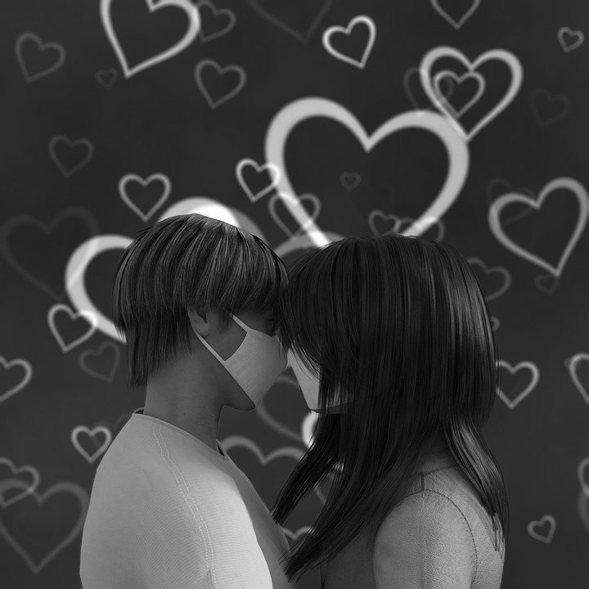
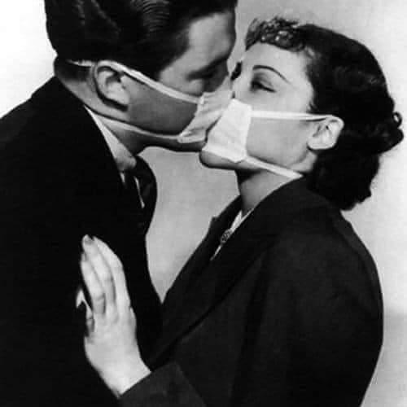
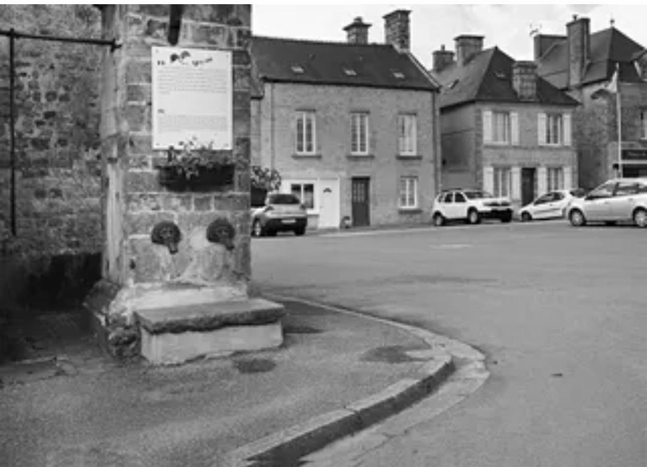
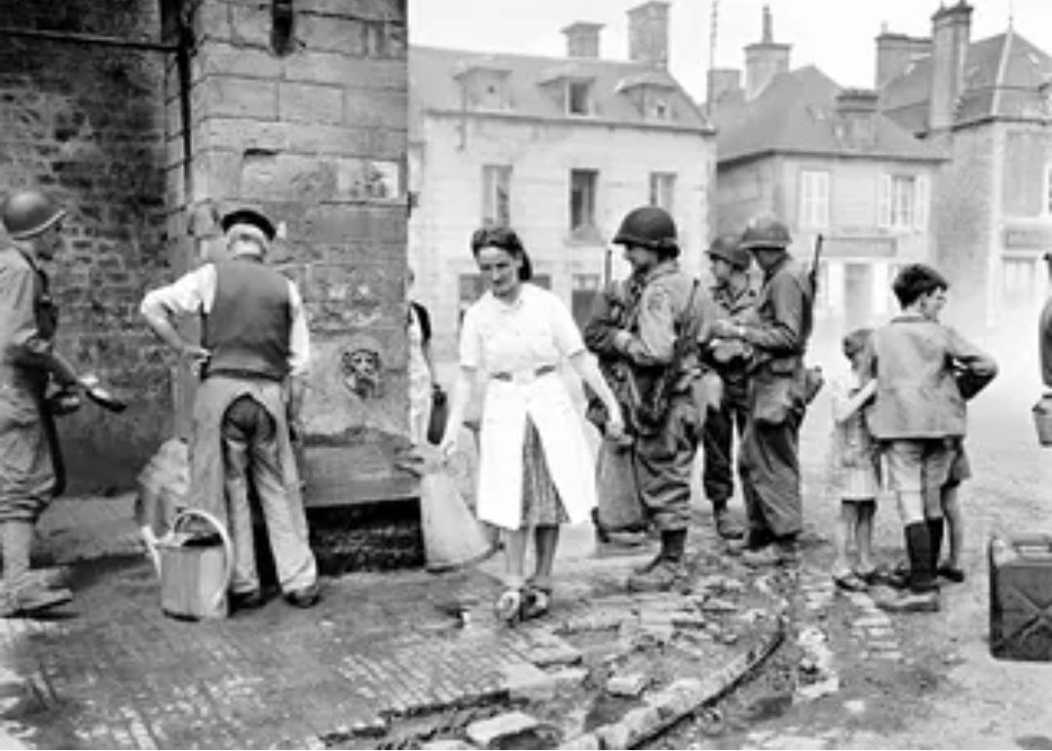
Fase 2 o formativa: (Observación y comentario de una fotografía) En una primera sesión presentaremos a nuestro alumnado una misma fotografía tomada en diferentes periodos de tiempo y observar qué elementos se mantienen, cuales se transforman y cuáles son nuevos. ¿Qué vemos en un primer plano (delante), qué vemos al fondo? Invitamos a través de la observación a la expresión oral. Para ello el profesorado tras escuchar al alumnado puede realizar preguntas relacionadas con momentos de la historia como guerras, el agua corriente en las casas, infraestructuras, vivienda, papel de la mujer, el vestuario que invita a reflexionar sobre la época del año en que se realiza, la luz… En la misma sesión realizamos un visionado de diferentes fotografías realizadas tanto por hombres como mujeres, quién las ha realizado, con el alumnado podemos debatir cuales son de hombres o de mujeres (igualdad de género), qué sentimientos nos transmiten, qué diferencias observas entre una pintura y una fotografía… facilitando el desarrollo del espíritu crítico y respetuoso sobre los temas tratados, vinculando los temas tratados con los Objetivos de Desarrollo Sostenible (ODS).
Fase 3 de creación: En una segunda sesión se comenta al alumnado los distintos tipos de planos y cuál de ellos es el más adecuado para un retrato, un paisaje, etc. En esta sesión realizaremos fotografías con distintos planos. Para promover la expresión a través del arte vincularemos a cada uno de los planos una palabra (CALMA, RUIDO, ORDEN, MOVIMIENTO…). El alumnado tratará de expresar mediante la fotografía esos conceptos. Tendrán que reflexionar sobre cómo pueden expresar mediante una imagen esos conceptos. Esta sesión es muy adecuada para realizarla en el exterior.
Se pueden compartir las fotografías en alguna plataforma como drive tanto con el profesorado como con el alumnado para realizar si se quiere posteriormente alguna composición conjunta. También se puede hacer una reflexión o incluso abrir un pequeño debate para ver si todos expresamos la palabra CALMA de la misma manera.
En la tercera sesión subimos la fotografía que más nos gusta de las realizadas y la modificamos a través de distintos tratamientos del color (escala de grises, blanco y negro, dibujo, distintos filtros…)
Fase 3 de exposición: realización de una exposición de los trabajos realizados bien sea dentro del aula, en los pasillos, en el recreo en definitiva en cualquier lugar que creamos conveniente de esta forma valoran la forma de presentación y los pasos a seguir en la organización de la misma. Esto se habrá trabajado en cualquier otra sesión ya que los trabajos realizados en esta área se suelen exponer siempre.
Metodología y estrategias didácticas
En las situaciones de aprendizaje se intentará llevar a cabo metodologías activas.
Esta actividad se puede incluir dentro de un proyecto o tarea competencial para lo que se requiere la colaboración y coordinación del profesorado que pase por el grupo clase.
Podemos partir de fotografías antiguas de su entorno para que la situación de aprendizaje tenga contextos significativos y relevantes para el alumnado.
El alumnado tendrá a su disposición una tarjeta con los ODS para favorecer la participación.
En esta situación de aprendizaje se trabajará la primera sesión en gran grupo para dar lugar al debate y la participación activa del alumnado.
La segunda y tercera sesión el trabajo será individual de esta forma fomentaremos la autonomía y la correcta o no resolución de la propuesta marcada.
Utilizaremos aplicaciones de nuevas tecnologías como editores de fotos, o Jamboard donde se puede generar un dibujo de una fotografía de una forma sencilla.
En el proceso de la segunda y tercera sesión el profesorado podrá realizar pausas durante el trabajo y dar explicaciones o pautas para una mejor comprensión y desarrollo de la actividad de esta forma sencilla se ayuda al alumnado que vemos que tiene dificultades y no pide ayuda.
El profesorado desde un primer momento tendrá preparado el material necesario, habrá revisado el funcionamiento de los aparatos que vayamos a utilizar.
Atención a las diferencias individuales
El profesorado atenderá las necesidades materiales de todo el alumnado, si no se puede tener el material de forma individual se compartirá dicho material.
La atención al alumnado con dificultades partirá del apoyo más individualizado del profesorado o a través de la tutorización entre iguales. El profesorado estará muy atento a la demanda de ayuda por parte del alumnado y adecuará estrategias para ello por ejemplo a través de tarjetas de diferentes colores (verde voy bien, amarillo lo estoy intentando y rojo necesito ayuda).
El profesorado podrá reducir el número de planos o fotografías que tiene que realizar el alumnado con dificultades.
Recomendaciones para la evaluación formativa
La evaluación sería la última fase de la situación de aprendizaje.
Se promoverá el uso generalizado de instrumentos de evaluación variados, diversos y adaptados a las distintas situaciones de aprendizaje que permitan la valoración objetiva del alumnado. Se tendrán en cuenta los criterios de evaluación y competencias específicas.
La evaluación a través de la observación y anotación en el cuaderno de clase se realizará durante todo el proceso y será formativa atendiendo en cada momento las dificultades que se vayan produciendo. Para la evaluación tendremos unas rúbricas para valorar la participación activa del alumnado y su forma de expresarse y guardar las normas de convivencia especialmente en la primera y última sesión.
Al final de cada sesión se puede realizar una evaluación figuroanalógica a través de objetos, fotografías etc. y que cada uno de ellos represente un aspecto que queramos evaluar el alumnado realizará un gesto con la mano o el cuerpo según el valor que le queramos dar. Esta forma de evaluación viene muy bien cuando hay poco tiempo. Así se produce un feedback inmediato.
En esta situación de aprendizaje se tendrán en cuenta también las actitudes como la valoración de distintas representaciones, la sensibilidad ante una obra plástica o el respeto por el trabajo tanto propio como de los demás El profesorado deberá evaluar su práctica docente, comprobar si la planificación de la situación de aprendizaje es coherente con los elementos curriculares que se han propuesto y si han sido adecuados o no a las necesidades y características del alumnado. Fomentará la autoevaluación y la coevaluación del alumnado con el fin de hacerlo partícipe de su propio proceso de aprendizaje y motivándole en la búsqueda de la mejora continua.
Situación de aprendizaje 2 (ARTE DE VANGUARDIA: EL CUBISMO)
Breve introducción, ciclo al que va dirigido y objetivo(s) didáctico(s)
Es una actividad dirigida a segundo ciclo. Se trabajará la representación en los estilos artísticos. A finales del siglo XIX surgen diversos movimientos que centraron su atención en aspectos expresivos diferentes. El cubismo. Esta corriente artística se caracteriza por plasmar de manera simultánea un mismo objeto desde diferentes ángulos y por el empleo de figuras geométricas como triángulos, cuadrados, rectángulos y cubos para representar los objetos.
Los objetivos propuestos son:
Identificar y observar arte de las vanguardias.
Conocer y reconstruir críticamente el contexto de las vanguardias. Relación entre contexto y obra de arte.
Valorar las vanguardias como arte y como modo de expresar emociones.
Fomentar el interés por observar imágenes.
Desarrollar opinión crítica
Experimentar con los elementos básicos del lenguaje visual
Elementos curriculares que se ponen en juego:
Competencias clave: competencia en conciencia y expresiones culturales, competencia en comunicación lingüística, competencia matemática y competencia en ciencia y tecnología,
Competencias específicas:
CE.EPV.1. Descubrir propuestas artísticas de diferentes géneros, estilos, épocas y culturas, a través de la recepción activa, para desarrollar la curiosidad y respeto por la diversidad.
CE.EPV.2. Investigar sobre manifestaciones culturales y artísticas y sus contextos, empleando diversos canales, medios y técnicas, para disfrutar de ellas, entender su valor y empezar a desarrollar una sensibilidad artística propia.
CE.EPV.3. Expresar y comunicar de manera creativa ideas, sentimientos y emociones, experimentando con las posibilidades del sonido, la imagen, el cuerpo y los medios digitales, para producir obras propias.
CE.EPV.4. Participar del diseño, la elaboración y la difusión de producciones culturales y artísticas individuales y colectivas, poniendo en valor el proceso y asumiendo diferentes funciones en la consecución de un resultado final, para desarrollar la creatividad, la noción de autoría y el sentido de permanencia.
Saberes
A. Recepción y análisis:
Propuestas artísticas de diferentes corrientes estéticas, procedencias y épocas producidas por creadores y creadoras locales, regionales y nacionales.
Normas comunes de comportamiento y actitud positiva en la recepción de propuestas artísticas en diferentes espacios. El silencio como elemento y condición indispensable para el mantenimiento de la atención durante la recepción.
B. Creación e interpretación:
Profesiones vinculadas con las artes plásticas, visuales y audiovisuales.
Fases del proceso creativo: planificación, interpretación y experimentación.
C. Artes plásticas, visuales y audiovisuales:
Cultura visual. La imagen en el mundo actual: técnicas y estrategias básicas de lectura e interpretación.
Elementos configurativos del lenguaje visual y sus posibilidades expresivas: punto, línea, plano, textura, color.
Materiales, instrumentos, soportes y técnicas de uso común utilizados en la expresión plástica y visual.
Técnicas, materiales y recursos informáticos y tecnológicos básicos: utilización para la captura y manipulación de producciones plásticas y visuales.
Criterios de evaluación
CE.EPV.1 Distinguir propuestas artísticas de diferentes géneros, estilos, épocas y culturas, a través de la recepción activa y mostrando curiosidad y respeto por las mismas.
CE.EPV.3 Producir obras propias básicas, utilizando las posibilidades expresivas del cuerpo, el sonido, la imagen y los medios digitales básicos y mostrando confianza en las capacidades propias.
CE.EPV.4 Participar del diseño, la elaboración y la difusión de producciones culturales y artísticas individuales o colectivas, poniendo en valor el proceso y asumiendo diferentes roles en la consecución de un resultado final, para desarrollar la creatividad, la noción de autoría y el sentido de pertenencia.
Conexiones con otras áreas
Las áreas que más conexión tienen con esta actividad son: área de matemáticas y de lengua castellana, aunque podría realizarse en otro idioma.
Descripción de la actividad
Los materiales que se requiere son: un proyector para mostrar las imágenes al alumnado y material de dibujo para poder crear su propia obra (pinturas, papel, cartulina, tijeras, pegamento, periódicos, revistas…)
Temporalización: tres sesiones de una hora.
En cada una de las sesiones podemos observar las fases:
Fase 1 o inicial y fase 2 o formativa:
Iniciaremos la actividad enseñando unas imágenes de las vanguardias artísticas y reflexionando sobre ellas (Picasso, Miró, Mondrian, Klee, Boccioni, Kandinsky, Klimt, Dalí).
El profesorado lanza varias preguntas que inviten al alumnado a la reflexión y la observación.
¿Qué crees que quería decir el autor o autora con esta obra?
¿Cuándo crees que se realizaron estos cuadros?
¿Gustarían a las personas que vivían en aquella época?
Mientras estamos en este momento de reflexión y observación se les va introduciendo información de las vanguardias, cómo llegaron y cómo se instalaron en la cultura del momento.
¿Veis alguna figura geométrica en las siguientes imágenes?
¿Qué otras figuras?
En esta sesión vamos a trabajar las líneas rectas, curvas y las figuras geométricas planas: cuadrados, círculos, triángulos, etc.
¿Sabías que muchos artistas utilizan figuras geométricas como base de sus obras? Estos son algunos de ellos. Hacemos una pequeña introducción al arte de vanguardias enseñando algunas obras de diferente autoría
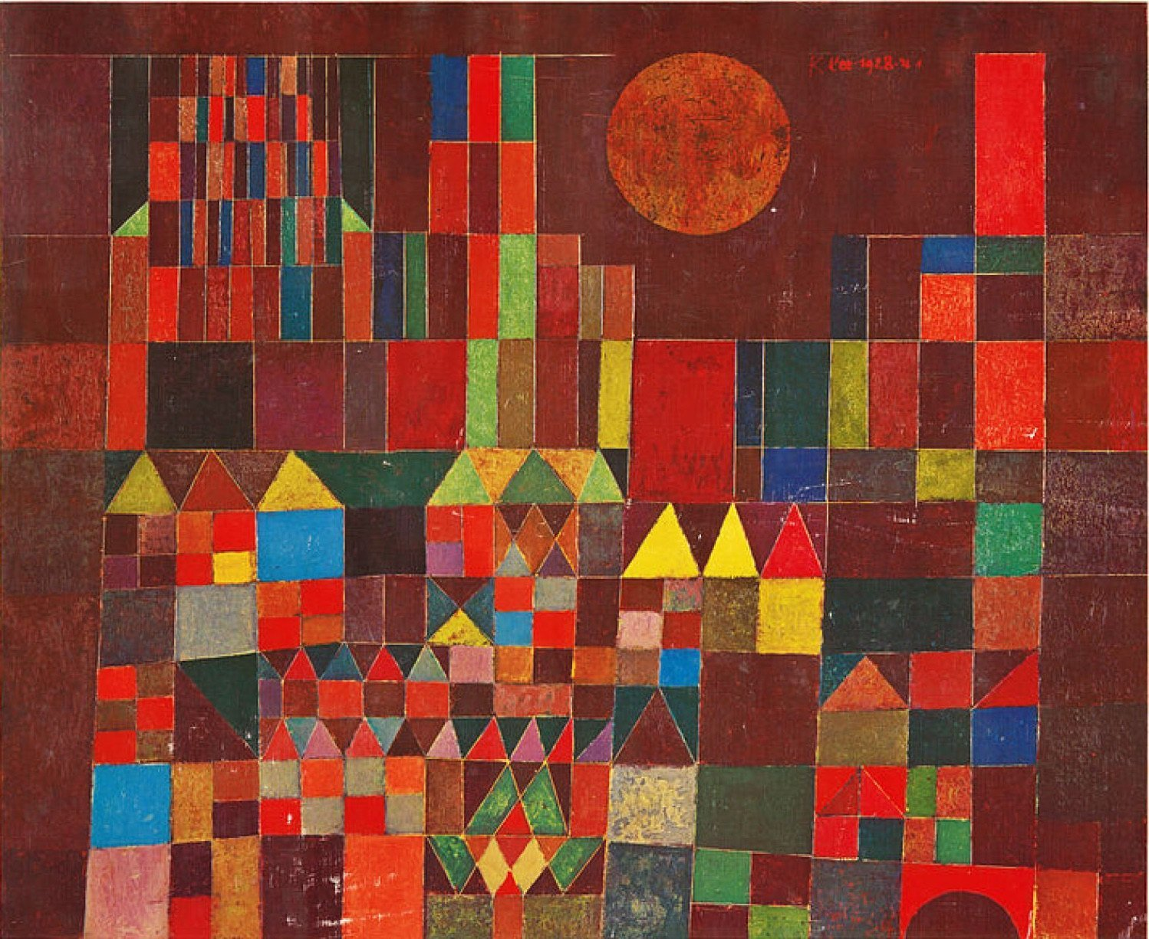
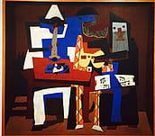

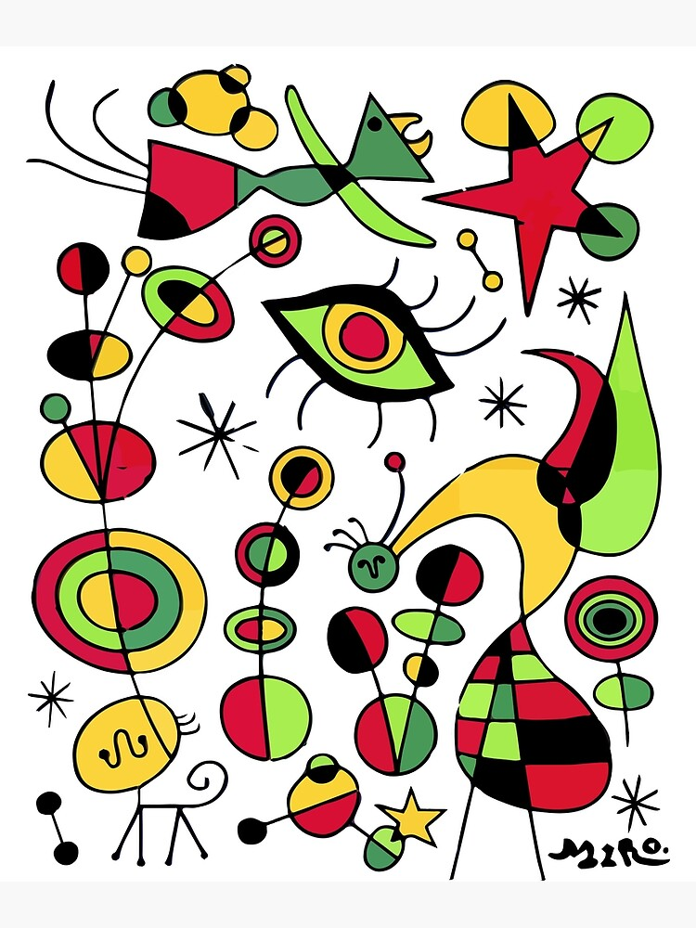

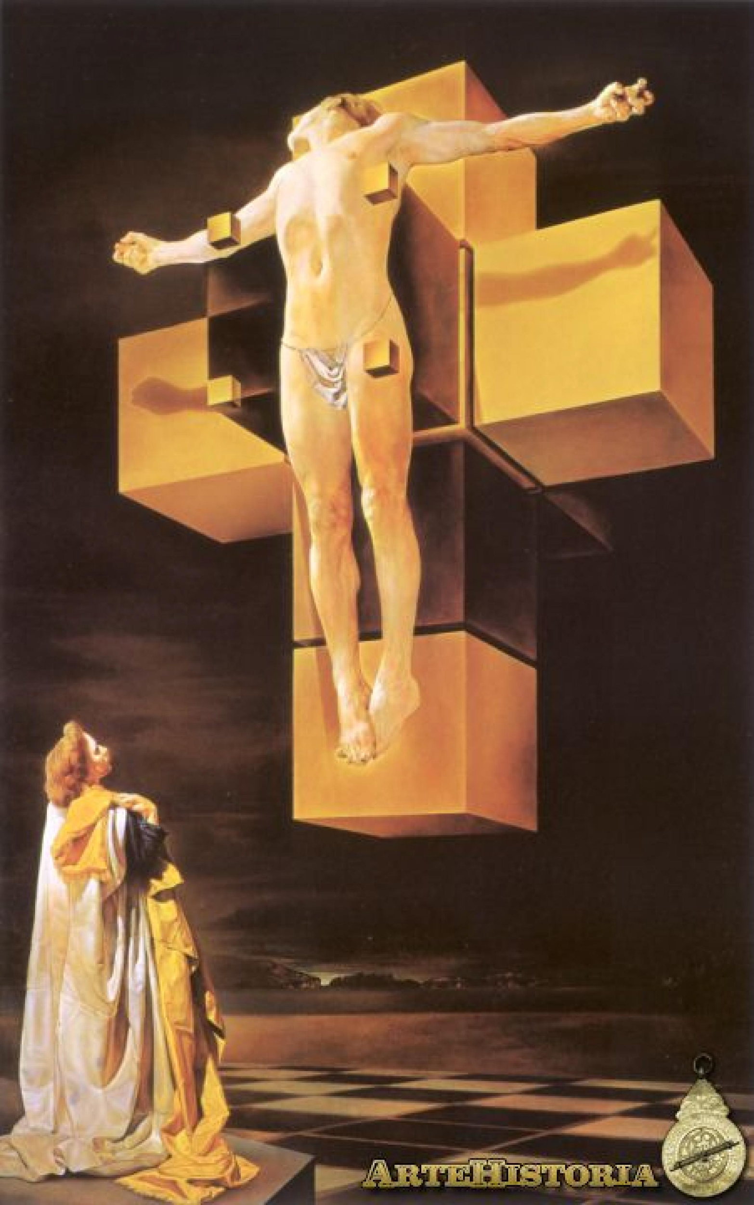
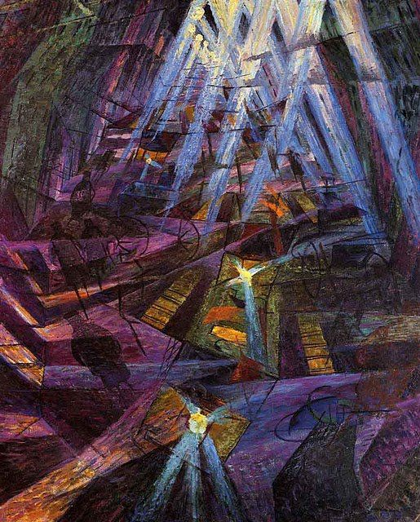
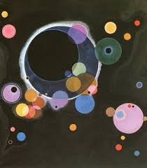
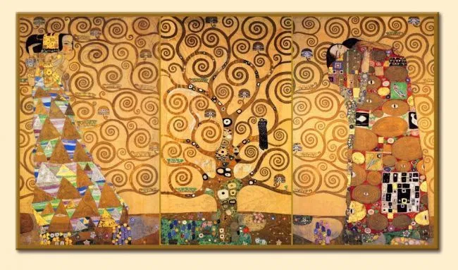

Es muy fácil encontrar pintores y ¿creéis que es fácil encontrar pintoras? Alice Bailly y María Blanchard son algunas de ellas. Esta última española, nacida en Santander. La obra de la derecha es suya.
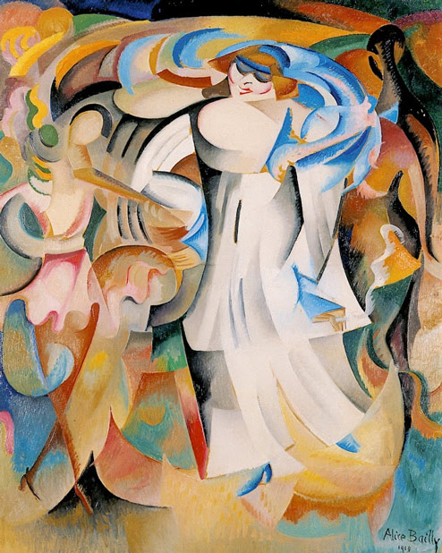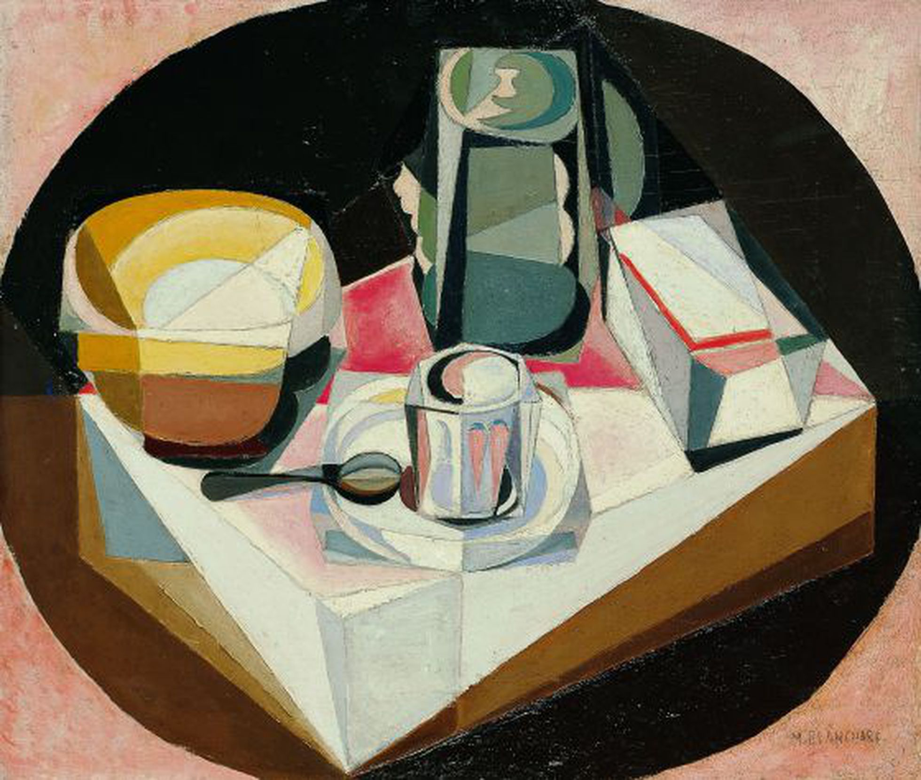
Fase 3 de creación:
Proponemos dos actividades después de hablar del arte de vanguardia. Una en la que utilizaremos el trazo libre aprovechando la expresividad de los materiales (se pueden utilizar ceras, témperas…) y otra en la que trabajaremos con formas geométricas básicas como medio de expresión.
ACTIVIDAD 1:
- Cada alumno o alumna trabajarán con un folio que lo doblará en 16 partes (cuatro divisiones en la altura y cuatro en la anchura) En cada una de las partes deberá dibujar un elemento que le diga el profesorado. Puede ser el listado que hay a continuación o crear un listado nuevo. Se van nombrando los dibujos que deben hacer y dejamos un par de minutos para que hagan cada uno (pueden fijarse en la cara del compañero o compañera).
El resultado debe quedar parecido a la hoja que se muestra a continuación
- Una nariz de frente.  - Una nariz de perfil.  - Una ceja muy peluda.  - Un ojo de frente.  - Un ojo de perfil.  - Un ojo cerrado.  - El pelo que se te pone cuando te enfadas.  - El pelo de un compañero o compañera.  - Un elemento que indique un estado de ánimo (lágrima, corazón).  - Un elemento de la naturaleza.  - Una boca de frente.  - Una boca de perfil.  - Una oreja.  - Pelo rizado.  - Una boca con los labios muy gordos.  - Un ojo triste. | 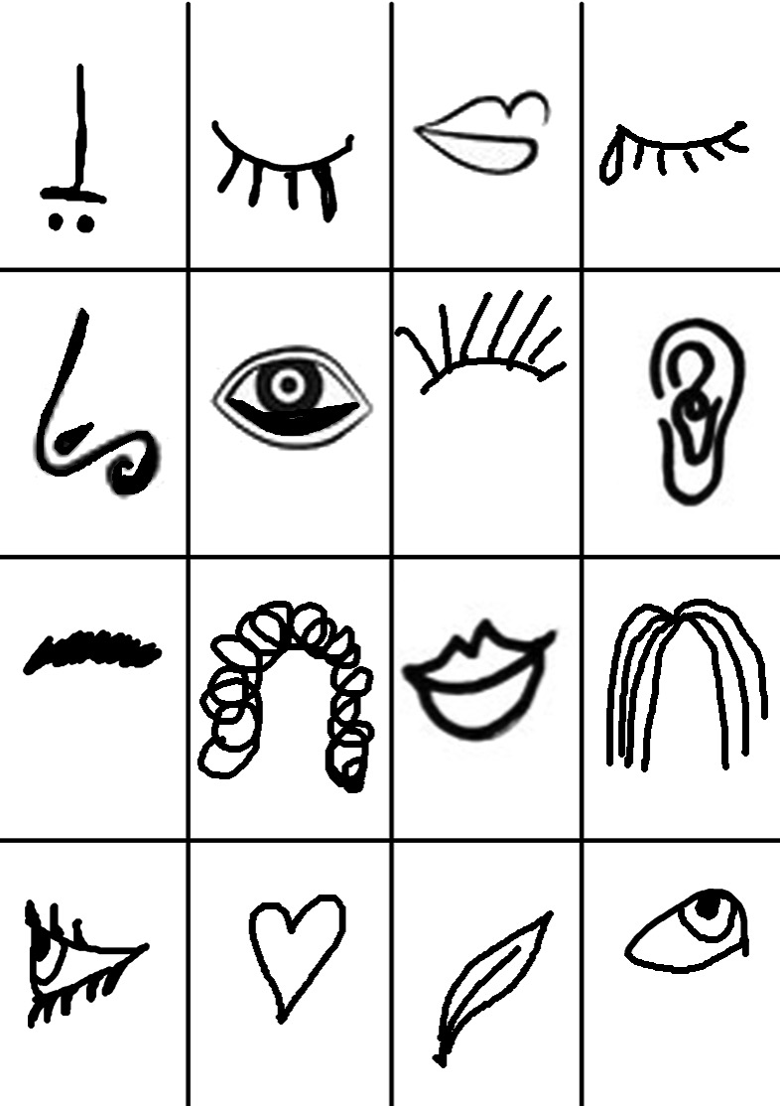

- Crea tu propio Picasso ¿Cómo? Sobre un cartón o folio pega trozos de periódico y déjalos secar. Después elige cualquiera de estas piezas, ya sabes que puede ser un ojo de cada manera…. En un folio distinto o directamente sobre la base, dibuja, colorea, recorta y pega las piezas elegidas. Monta estas piezas sobre la base de periódico
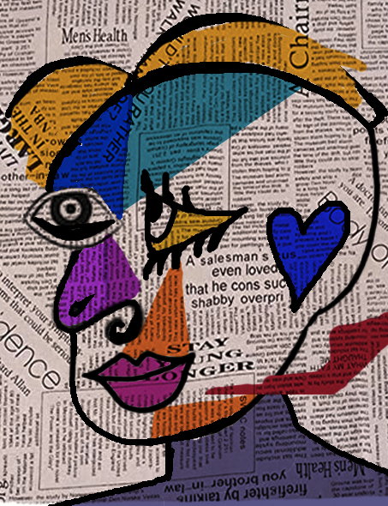
ACTIVIDAD 2: Proponemos la formación de un animal u objeto a través de figuras geométricas (cuadrados, círculos, triángulos...) Podemos utilizar formas de colores ya hechas, realizarlas a través de plantillas o construirlas nosotros mismos.
Se les puede enseñar algún ejemplo.
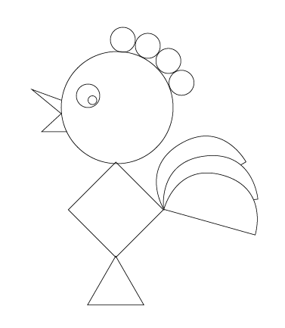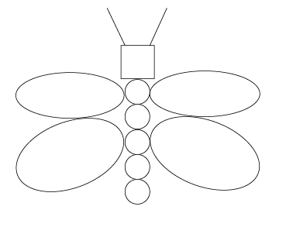
Fase 3 de exposición: realización de una exposición de los trabajos realizados bien sea dentro del aula, en los pasillos, en el recreo en definitiva en cualquier lugar que creamos conveniente. Con un mismo punto de partida hemos obtenido resultados muy diferentes. Se puede invitar al alumnado a que observe y haga su propia reflexión.
Metodología y estrategias didácticas
Esta situación de aprendizaje se llevará a cabo mediante metodologías activas, creando una interconexión entre el profesorado, los estudiantes y el material didáctico.
Esta actividad se puede incluir dentro de un proyecto o tarea competencial para lo que se requiere la colaboración y coordinación del profesorado que pase por el grupo clase.
En esta situación de aprendizaje se trabajará la primera sesión en gran grupo para dar lugar al debate y la participación activa del alumnado.
La segunda y tercera sesión el trabajo será individual de esta forma fomentaremos la autonomía y la correcta o no resolución de la propuesta marcada
Utilizaremos aplicaciones de nuevas tecnologías como editores de fotos.
En el proceso de la segunda y tercera sesión el profesorado podrá realizar pausas durante el trabajo y dar explicaciones o pautas para una mejor comprensión y desarrollo de la actividad de esta forma sencilla se ayuda al alumnado que vemos que tiene dificultades y no pide ayuda.
El profesorado desde un primer momento tendrá preparado el material necesario.
Atención a las diferencias individuales
El profesorado atenderá las necesidades materiales de todo el alumnado, si no se puede tener el material de forma individual se compartirá dicho material.
La atención al alumnado con dificultades partirá del apoyo más individualizado del profesorado o a través de la tutorización entre iguales. El profesorado estará muy atento a la demanda de ayuda por parte del alumnado y adecuará estrategias para ello por ejemplo a través de tarjetas de diferentes colores (verde voy bien, amarillo lo estoy intentando y rojo necesito ayuda).
El profesorado podrá proporcionar al alumnado las formas geométricas ya recortadas en la primera parte del ejercicio.
En la segunda parte se le puede dar una base ya hecha con una forma ovalada que nos servirá de base para realizar la composición picassiana. También se le puede proporcionar un papel con todas las formas ya dibujadas para pintarlas, recortarlas y pegarlas creando una composición propia.
El docente o la docente tendrán en cuenta las características individuales y grupales del alumnado, para modificar y adaptar las actividades, minimizando las diferencias individuales y la enseñanza inclusiva.
Recomendaciones para la evaluación formativa
La evaluación sería la última fase de la situación de aprendizaje.
La evaluación del alumnado será global, continua y formativa. El profesorado evaluará tanto los aprendizajes del alumnado como los procesos de enseñanza y su propia práctica docente. La evaluación inicial permitirá adecuar la situación de aprendizaje a las necesidades concretas del alumnado, contribuyendo a la personalización del aprendizaje.
Se promoverá el uso generalizado de instrumentos de evaluación variados, diversos y adaptados a las distintas situaciones de aprendizaje que permitan la valoración objetiva del alumnado. Se tendrán en cuenta los criterios de evaluación y competencias específicas.
La evaluación a través de la observación y anotación en el cuaderno de clase se realizará durante todo el proceso y será formativa atendiendo en cada momento las dificultades que se vayan produciendo.
En esta situación de aprendizaje se tendrán en cuenta también las actitudes como la valoración de distintas representaciones, la sensibilidad ante una obra plástica o el respeto por el trabajo tanto propio como de los demás El profesorado deberá evaluar su práctica docente, comprobar si la planificación de la situación de aprendizaje es coherente con los elementos curriculares que se han propuesto y si han sido adecuados o no a las necesidades y características del alumnado. Fomentará la autoevaluación y la coevaluación del alumnado con el fin de hacerlo partícipe de su propio proceso de aprendizaje y motivándole en la búsqueda de la mejora continua.

